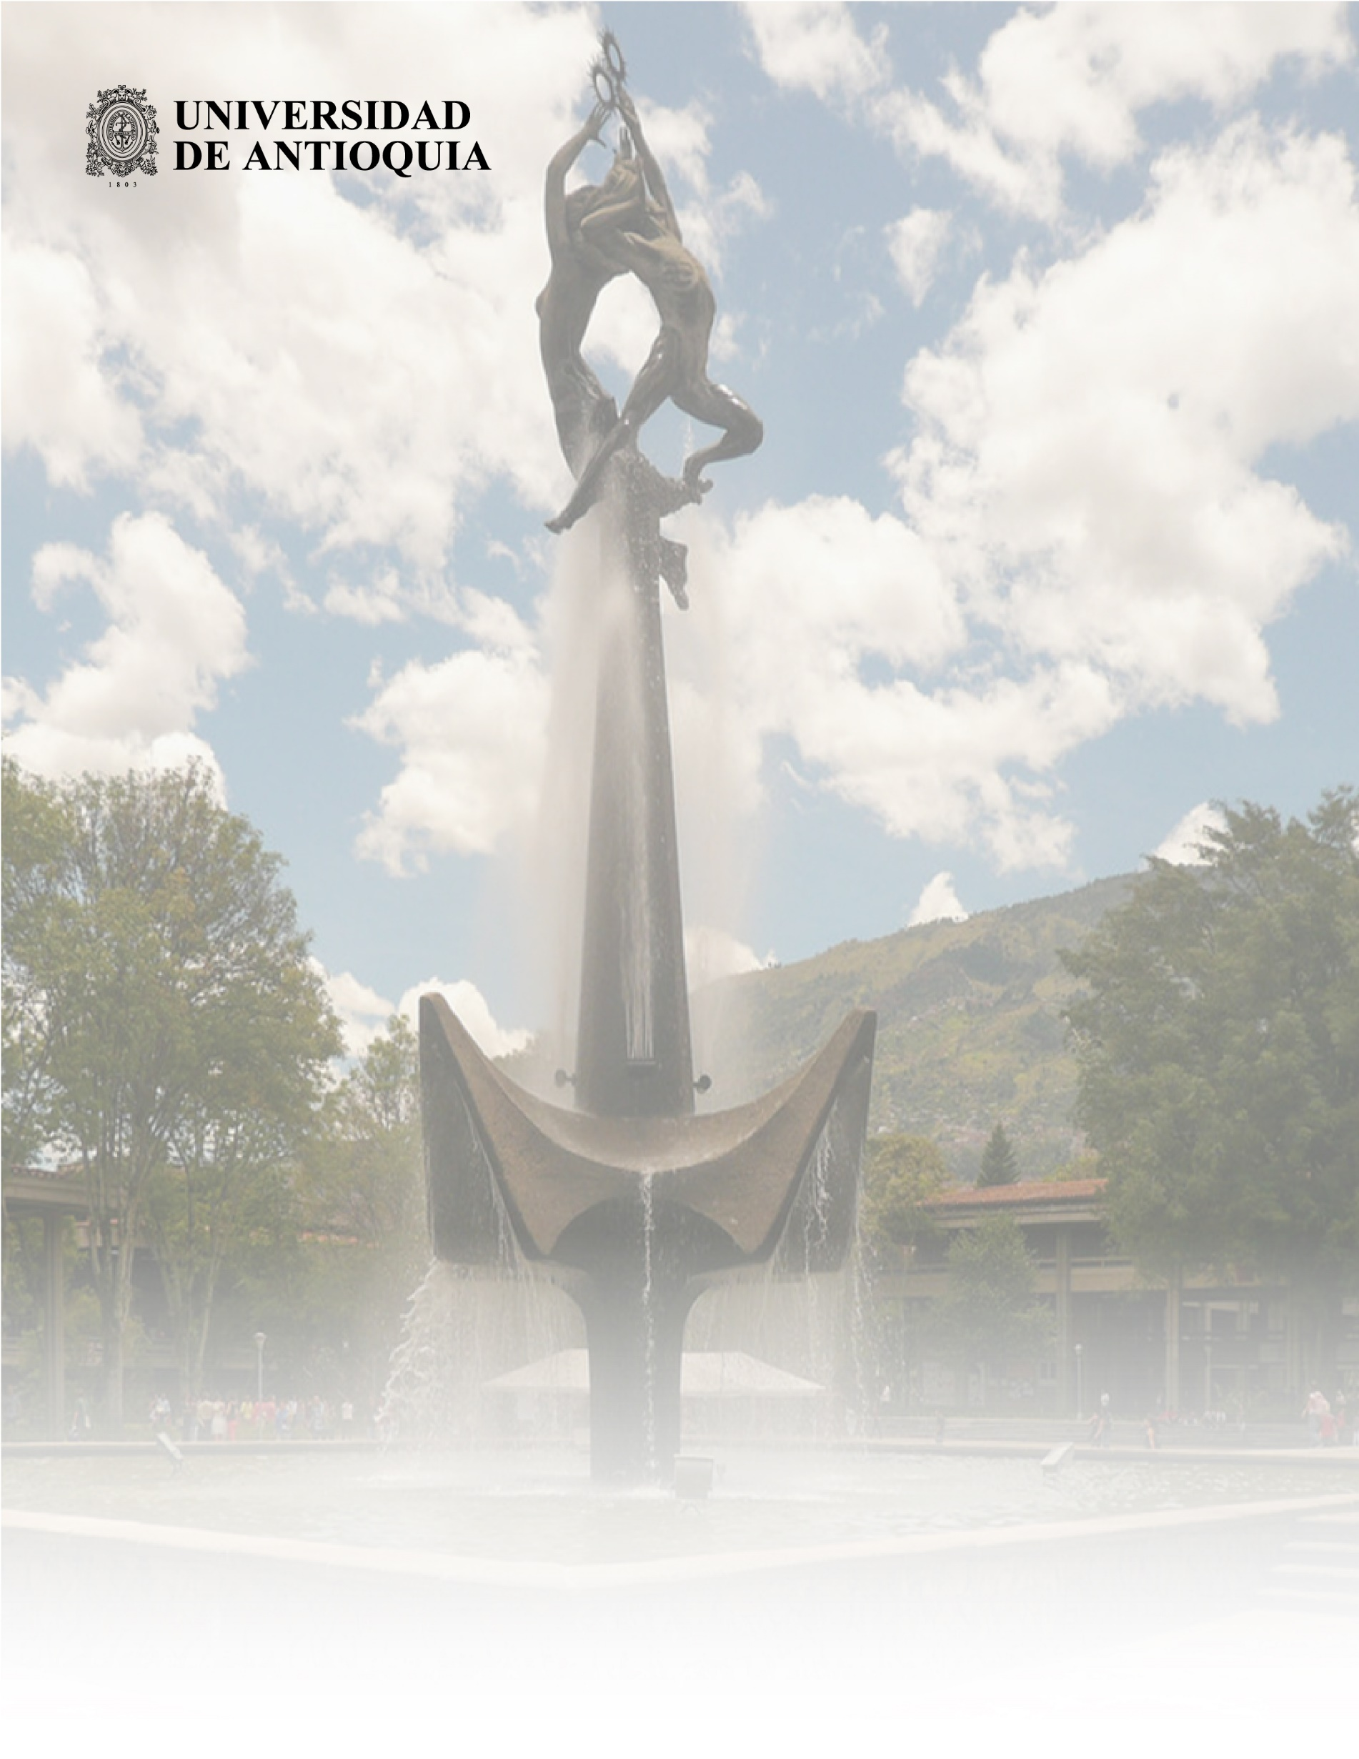

**IMPLEMENTACIÓN DE ALGORITMOS DE PLANIFICACIÓN DE RUTAS DE COBERTURA PARA UN VEHÍCULO AÉREO NO TRIPULADO EN UN AMBIENTE SIMULADO**

**Nelson Augusto Benítez Montoya**

**Universidad de Antioquia**

**Facultad de Ingeniería**

**Departamento de Ingeniería Electrónica y Telecomunicaciones**

**Medellín, Antioquia**

**[](https://co.creativecommons.net/wp-content/uploads/sites/27/2008/02/by-nc-sa.png) 2021**

**IMPLEMENTACIÓN DE ALGORITMOS DE PLANIFICACIÓN DE RUTAS DE COBERTURA PARA UN VEHÍCULO AÉREO NO TRIPULADO EN UN AMBIENTE SIMULADO**

**Nelson Augusto Benítez Montoya**

Trabajo de grado presentado como requisito para optar al título de:

**Ingeniero Electrónico**

Asesor:

Ph.D. Álvaro Jaramillo Duque

Universidad de Antioquia

Facultad de Ingeniería

Departamento de Ingeniería Electrónica y Telecomunicaciones

Medellín, Antioquia

2021

**Tabla de Contenido**

Tabla de contenido ………………………………………………………………………………...3

Resumen ………………………………………………………………………………………………5

Introducción …………………………………………………………………………………….……6

Objetivos ……………………………………………………………………………………………. 7

1. Marco teórico …………………………………………………………………………………. 8
   1. Python ……………………………………………………………………………………… 8
   2. Drones o VANTs …………………………………………………………………………… 8
   3. Ambiente de simulación …………………………………………………………………8
      1. Ambientes de simulación disponibles …………………………………………9
      2. Selección del ambiente de simulación ……………………………………….9
   4. ROS ………………………………………………………………………………………….10
      1. Instalación ROS…………………………………………………………………… 10
      2. Nodos ……………………………………………………………………………… 11
      3. Tópicos o temas …………………………………………………………………. 11
      4. Servicios …………………………………………………………………………… 11
      5. Maestro ……………………………………………………………………………. 12
      6. Librerías cliente ……………………………………………………………………12
      7. roslaunch ………………………………………………………………………….13
      8. roscore …………………………………………………………………………….13
   5. Gazebo …………………………………………………………………………………… 13
      1. Instalación Gazebo ……………………………………………………………..13
   6. PX4 ………………………………………………………………………………………….16
      1. Instalación PX4 …………………………………………………………………..16
      2. Creación de escenarios ………………………………………………………...19
         1. Generación de archivos gráficos …………………………………… 20
         2. Archivos en carpeta PX4 ……………………………………………… 20
      3. Master ROS ……….………………………………………………………………. 21
         1. cpp_package …………………………………………………………… 21
   7. QGroundControl …………………………………………………………………………22
      1. Instalación QGroundControl …………………………………………………22
   8. Ruta de Cobertura ……………………………………………………………………… 23
      1. Métodos exactos de descomposición en celdas ………………………… 24
      2. Métodos basados en cuadrículas …………………………………………… 24
      3. Métodos usados ………………………………………………………………… 25
         1. BDC ………….…………………………………………………………….. 25
         2. Wavefront ………………………………………………………………... 25
         3. STC …………………………………………………………………………. 26
   9. Métricas ...………………………………………………………………………………… 27
2. Implementación ……………………………………………………………………………… 28
   1. Servicios ROS …………………………………………………………………………….. 28
      1. Servicios para envío de información …………………………………………29
      2. Servicios para recepción de información ………………………………….. 29
   2. Nodos ROS ……………………………………………………………………………….. 30
   3. Algoritmos de rutas de cobertura …………………………………………………… 30
   4. Interfaz gráfica ………………………………………………………………………….. 31
   5. Cálculo de las rutas de cobertura ………………………………………………….. 31
   6. Integración de módulos ………………………………………………………………. 32
3. Simulación ……………………………………………………………………………………..32
4. Resultados ……………………………………………………………………………………37
   1. Celsia Bolívar ……………………………………………………………………………37
   2. South Winston …………………………………………………………………………..39
5. Conclusiones ……….…………………………………………………………………………43
6. Referencias …………………………………………………………………………………..43

**Resumen**

Hoy día el mundo se encuentra en una transición hacia las energías renovables, siendo la energía solar es una de las fuentes más prometedoras y usadas.  Sin embargo, los paneles solares fotovoltaicos presentan grandes inconvenientes para su correcto funcionamiento debido a que la suciedad y los efectos causados por el medio ambiente afectan la potencia de salida.   Por esta razón, el mantenimiento periódico es esencial para alargar la vida útil y buen desempeño de estos sistemas.  El uso de vehículos aéreos no tripulados (VANTs, UAVs del inglés: Unmanned Aerial Vehicles) para diagnosticar los problemas presentes en los paneles favorecen el diagnóstico rápido y eficiente como también la planeación de las tareas de limpieza y mantenimiento.

Este trabajo de grado se propone implementar algoritmos de rutas de cobertura para áreas que contienen instalaciones fotovoltaicas como también evaluar dichas implementaciones en un ambiente simulado. Se toman en cuenta los estudios existentes en la literatura relacionados con los diferentes enfoques empleados en problemas de planificación de rutas de cobertura, especialmente aquellos que utilizan VANTs. En las rutas se generarán patrones de vuelo de geometrías simples y soluciones basadas en descomposición celular exacta y descomposición celular aproximada del área de interés. Algunas métricas de rendimiento que se suelen aplicar para evaluar el éxito de la cobertura también se calcularán.

**Introducción**

El Grupo de Manejo Eficiente de la Energía (GIMEL) adscrito a la Facultad de Ingeniería de la Universidad de Antioquia, realiza investigación, asesoría y consultoría, orientadas al manejo eficiente de la energía. Mantiene una interacción fructífera con el sector energético y en general con los sectores productivos regionales y nacionales, así como con el sistema nacional de ciencia, tecnología e innovación.

Actualmente, el grupo investiga métodos novedosos que permitan la detección automática de suciedad y deterioros causados por el ambiente en paneles fotovoltaicos. La detección temprana de los factores anteriores, en conjunto con el mantenimiento adecuado, permite que las pérdidas de potencia generadas en estos sistemas sean mínimas.

El grupo también posee una base de datos fotográfica de instalaciones fotovoltaicas en las que, previamente, definió el área de interés que se desea recorrer para detectar dichas fallas mediante el uso de cámaras instaladas en Vehículos Aéreos No Tripulados. Las áreas incluyen medianas y grandes extensiones de terreno, lo que justifica el uso de VANTs o drones, como se conocen comúnmente.

Además, para garantizar la detección de las fallas o suciedad, la ruta que debe seguir el VANT deberá recorrer en su totalidad las áreas de interés ya establecidas. Dicho problema ya ha sido investigado y abordado mediante la planeación de la ruta de cobertura (CPP en inglés) y consiste en determinar una trayectoria que garantice que el vehículo o robot, que llevará a cabo la tarea, recorrerá todos los puntos de un área de interés al menos una vez. Algunas de las aplicaciones de la CPP se han dado en agricultura(Jin & Tang, 2010 .), limpieza de pisos(Oh et al., 2004), monitoreo de vida salvaje(Shah et al., 2020) y procesos industriales como pintura o lijado(Hassan et al., 2014).

Por lo anterior, el grupo de investigación determinó que es necesario implementar y evaluar rutas de cobertura para inspeccionar sistemas fotovoltaicos. Para evaluar los algoritmos y las rutas obtenidas se considerarán diferentes áreas a inspeccionar y se utilizarán métricas que permitan evaluar el desempeño y, por ende, determinar el mejor de los algoritmos en los casos considerados. Dicha implementación debe permitir el desarrollo de pruebas de una forma rápida y a bajo costo mediante el trabajo de grado de un estudiante de pregrado.

Este trabajo de grado busca que, mediante la utilización de software libre de simulación de drones, se puedan validar las rutas de cobertura para dar solución a la necesidad que actualmente tiene el proyecto de investigación del grupo GIMEL. Dicho ambiente de simulación se seleccionará con base en los trabajos de investigación previos que se hallen en la literatura y la documentación existente.

**Objetivo General**

Evaluar algoritmos de rutas de cobertura en VANTs, mediante su implementación en el lenguaje de programación Python y posterior validación en ambientes de simulación de cuadricópteros, para seleccionar los que tienen mejor desempeño para la cobertura de un área fotovoltaica.

**Objetivos específicos**

* Seleccionar, al menos, dos algoritmos de rutas de cobertura que puedan ser validadas en el ambiente de simulación con el fin de evaluar su desempeño utilizando las métricas de longitud de la trayectoria cubierta, tiempo de recorrido, porcentaje de recorrido del área total y redundancia de puntos recorridos.
* Implementar los algoritmos seleccionados en el lenguaje de programación Python para su posterior validación en la plataforma de simulación.
* Analizar las plataformas de simulación de robots aéreos existentes para seleccionar una que permita evaluar las rutas de cobertura obtenidas con los algoritmos implementados en Python.
* Proponer una interfaz que permita la selección de los algoritmos de cobertura y sus parámetros de simulación, por parte el usuario, para que facilite su uso y las pruebas en diferentes casos.

1. **Marco Teórico**
   1. **Python**

Python es un [lenguaje de programación](https://es.wikipedia.org/wiki/Lenguaje_de_programaci%C3%B3n) [interpretado](https://es.wikipedia.org/wiki/Int%C3%A9rprete_(inform%C3%A1tica)) cuya filosofía hace hincapié en la legibilidad de su [código](https://es.wikipedia.org/wiki/Codigo_fuente). Se trata de un lenguaje de programación [multiparadigma](https://es.wikipedia.org/wiki/Lenguaje_de_programaci%C3%B3n#Paradigma_de_programaci%C3%B3n), ya que soporta parcialmente la [orientación a objetos](https://es.wikipedia.org/wiki/Programaci%C3%B3n_orientada_a_objetos), programación imperativa y, en menor medida, [programación funcional](https://es.wikipedia.org/wiki/Programaci%C3%B3n_funcional). Es un [lenguaje interpretado](https://es.wikipedia.org/wiki/Lenguaje_de_programaci%C3%B3n_interpretado), [dinámico](https://es.wikipedia.org/wiki/Tipado_din%C3%A1mico) y [multiplataforma](https://es.wikipedia.org/wiki/Multiplataforma). Es administrado por la [Python Software Foundation](https://es.wikipedia.org/wiki/Python_Software_Foundation). Posee una licencia de [código abierto](https://es.wikipedia.org/wiki/C%C3%B3digo_abierto), denominada [Python Software Foundation License](https://es.wikipedia.org/wiki/Python_Software_Foundation_License)(Wikipedia, 2021).

* 1. **Drones o VANTs**

Los vehículos aéreos no tripulados (VANTs) son aeronaves con autopropulsión que operan a control remoto o de forma automática(Greenwood Id et al., 2020). Estas plataformas son operadas de forma remota por un ser humano, pero también puede realizar vuelos programados y automatizados que se pueden ejecutar utilizando sistemas inteligentes integrados con los sensores a bordo. Los vehículos aéreos no tripulados se usan cada vez más en una amplia gama de aplicaciones entre ellas vigilancia(Basilico & Carpin, 2015), agricultura inteligente(Lottes et al., 2017), fotogrametría(Cesetti et al., 2011), gestión de desastres, seguridad civil(Maza et al., 2011) e inspección de líneas eléctricas.

* 1. **Ambiente de simulación**

La simulación ha sido reconocida como una importante herramienta de investigación desde principios del siglo XX. Al principio, la simulación fue ante todo una herramienta de investigación académica. Con el desarrollo de las computadoras se ha impulsado la simulación a nuevos niveles. Es una herramienta poderosa que respalda el diseño, la planificación, el análisis y las decisiones en diferentes áreas de investigación y desarrollo. Por supuesto, la robótica como rama tecnológica moderna no es la excepción(Žlajpah, 2008).

La simulación es el proceso de diseñar un modelo de un sistema físico real o teórico, ejecutando el modelo, y permitiendo analizar el resultado de la ejecución. Ser capaz de simular abre una amplia gama de opciones para resolver muchos problemas de forma creativa. Se puede investigar, diseñar, visualizar y probar un objeto incluso si no existe; nos permite ver los resultados de un sistema aún por construir. Es posible que sus soluciones fallen o incluso exploten, pero solo en simulación. Usando las herramientas de simulación se pueden evitar lesiones y daños, también se evitan cambios innecesarios en el diseño después de que la producción de piezas ya haya comenzado(Žlajpah, 2008). Adicionalmente la simulación permite el desarrollo de pruebas de una forma rápida y a bajo costo: comparado con un proceso típico de construir un modelo o robot, donde después de cada fallo, se debe reparar o reconstruir el modelo desde cero.

* + 1. **Ambientes de simulación disponibles**

Para este trabajo de grado, se consideraron los siguientes softwares de simulación gratuitos disponibles.

* **Webots:** Es un simulador de robot móvil tridimensional de código abierto. Originalmente se desarrolló como una herramienta de investigación para varios algoritmos de control en robótica móvil. Desde diciembre de 2018, Webots se lanza como un software de código abierto bajo la licencia Apache 2.0.

Para usar este simulador, se debe tener un conocimiento mínimo en robótica móvil, en programación C, C ++, Java, Python o MATLAB, y en VRML97 (Lenguaje de modelado de realidad virtual).

Aunque permite simular drones o VANTs, dentro de la documentación existente consultada, no se pudo establecer que pudiera simular drones existentes en el mercado.

* **Gazebo:** Es una plataforma gratuita de código abierto que se puede utilizar para diseñar, desarrollar, probar y visualizar casi cualquier tipo de robot. Gazebo se ejecuta en Linux, Windows y Mac, y tiene soporte integrado para ROS (Robot Operation System) y Player.

También viene con algunos modelos de robots como PR2, DX, Irobot Create y TurtleBot, por lo que puede comenzar rápidamente incluso si no tiene sus propios modelos de robot. También es compatible con una amplia gama de sensores, y puede simular ruido y fallas del sensor para simular con precisión problemas del mundo real. Incluso se puede ejecutar Gazebo en la nube e interactuar con el simulador utilizando un simple navegador web. Esto es perfecto si desea trabajar en una computadora portátil, ya que puede alquilar una instancia de AWS para probar y diseñar rápidamente un robot.

* **Microsoft Robotics Developer Studio:** Se puede utilizar para crear, probar y desarrollar una amplia gama de robots en un entorno simulado en 3D. Dado que está fabricado por Microsoft, solo se ejecuta en el sistema operativo Windows. Tiene soporte para la mayoría de las plataformas de robots como LEGO Mindstorms, VEX, y también tiene soporte para diferentes tipos de sensores.

Lamentablemente, Microsoft cerró su división de investigación en robótica y hay muy poco soporte para el MRDS. Microsoft Robotics Developer Studio Versión 4 es la versión final que lanzaron, y no parece que Microsoft actualice el MRDS en ningún momento en el futuro previsible.

* + 1. **Selección del ambiente de simulación**

Para llevar a cabo la simulación de este trabajo, se seleccionó Gazebo que puede ser descargada de la web de gazebo (Gazebo Org, 2021). Dicho ambiente de simulación posee amplia documentación. Además, es el más mencionado y usado en simulación en los artículos científicos consultados que tratan las rutas de cobertura en VANTs. También permite modelar VANTs comerciales mediante el uso del software PX4 autopilot que se puede hallar en la web de PX4 (PX4, 2021).

Para lograr la interacción entre los algoritmos diseñados en Python con Gazebo y PX4, es necesario instalar ROS (del inglés Robot Operating System).  Las instrucciones de instalación para Ubuntu 20.04 se pueden hallar en la web de ROS (ROS Org, 2021).

Para validar el recorrido del VANT para cada una de las rutas obtenidas, se seleccionó el software QGroundControl.  Este se puede descargar de la web de Dronecode (Dronecode, 2021).

* 1. **ROS**

El Sistema Operativo de Robots (ROS) es un marco flexible para escribir software de robots. Es una colección de herramientas, bibliotecas y convenciones que tienen como objetivo simplificar la tarea de crear un comportamiento robótico complejo y robusto en una amplia variedad de plataformas robóticas.

ROS se creó desde cero para fomentar el desarrollo colaborativo de software de robótica. Por ejemplo, un laboratorio podría tener expertos en mapeo de ambientes interiores y podría contribuir con un sistema de clase mundial para producir mapas. Otro grupo podría tener expertos en el uso de mapas para navegar, y otro grupo podría haber descubierto un enfoque de visión por computadora que funciona bien para reconocer objetos pequeños. ROS fue diseñado específicamente para que grupos como estos colaboren y se basen en el trabajo de los demás, como se describe a lo largo del sitio web.

* + 1. **Instalación de ROS**

A la fecha de escritura de este informe, las instrucciones para instalar ROS en Ubuntu 20.04 a través de la consola son:(ROS Org, 2021)

1. **Configure su computadora para aceptar software de packages.ros.org**

sudo sh -c 'echo "deb http://packages.ros.org/ros/ubuntu $(lsb_release -sc) main" > /etc/apt/sources.list.d/ros-latest.list'

1. **Configurar las llaves.**

sudo apt-key adv --keyserver 'hkp://keyserver.ubuntu.com:80' --recv-key C1CF6E31E6BADE8868B172B4F42ED6FBAB17C654

1. **Primero, asegúrese de que el índice de su paquete Ubuntu esté actualizado**

sudo apt update

1. **Elegir la instalación completa**

sudo apt install ros-noetic-desktop-full

1. **Configuración del entorno**

source /opt/ros/noetic/setup.bash

echo "source /opt/ros/noetic/setup.bash" >> ~/.bashrc

source ~/.bashrc

1. **Dependencias para la construcción de paquetes**

sudo apt install python3-rosdep python3-rosinstall python3-rosinstall-generator python3-wstool build-essential

1. **Inicializar rosdep**

sudo apt install python3-rosdep

sudo rosdep init

rosdep update

* + 1. **Nodos**

La unidad base en ROS se llama nodo. Los nodos se encargan de manejar dispositivos o algoritmos informáticos, cada nodo para una tarea separada. Los nodos pueden comunicarse entre sí mediante temas o servicios. También pueden publicar o subscribirse a un tema o tópico y pueden proveer o usar un servicio. Usan una librería cliente de ROS para comunicarse con los otros nodos.

* + 1. **Tópicos o temas**

En ROS, el tema es un flujo de datos que se utiliza para intercambiar información entre nodos. Se utilizan para enviar mensajes frecuentes de un determinado tipo o clase. Esto podría ser una lectura del sensor o la velocidad objetivo del motor. Cada tema se registra con un nombre único y con un tipo de mensaje definido. Los nodos pueden conectarse con él para publicar mensajes o suscribirse a ellos. Para un tema determinado, un nodo no puede publicarlo y suscribirse a él al mismo tiempo, pero no hay restricciones en la cantidad de nodos diferentes que publican o suscriben.

* + 1. **Servicios**

La comunicación por servicios se asemeja al modelo cliente-servidor. En este modo, un nodo (el servidor) registra el servicio en el sistema. Posteriormente, cualquier otro nodo puede solicitar ese servicio y obtener respuesta. A diferencia de los temas o tópicos, los servicios permiten la comunicación bidireccional, ya que una solicitud también puede contener algunos datos.

* + 1. **Maestro**

El maestro ROS (ROS Master en inglés) proporciona servicios de nomenclatura y registro al resto de nodos del sistema ROS. Realiza un seguimiento de los editores y suscriptores de temas y servicios. El papel del maestro es permitir que los nodos ROS individuales se ubiquen entre sí. Una vez que estos nodos se han localizado, se comunican entre sí de igual a igual.

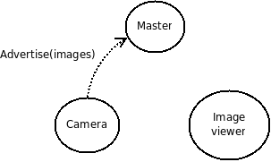

Figura 1. Publicación de un tópico en ROS

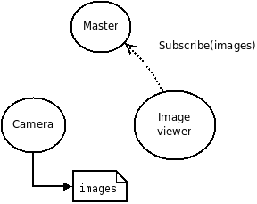

Figura 2. Suscripción a un tópico en ROS

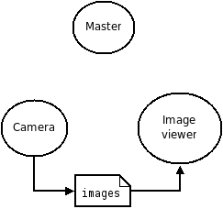

Figura 3. Comunicación entre tópicos en ROS

* + 1. **Librerías Cliente**

Las librerías cliente de ROS permiten que los nodos sean escritos en diferentes lenguajes de programación para comunicarse. Por ejemplo, se tienen las siguientes librerías cliente:

* rospy: librería cliente en Python.
* roscpp: librería cliente en C++.
  + 1. **roslaunch**

roslaunch es una herramienta para lanzar fácilmente múltiples nodos ROS de forma local y remota a través de SSH, así como para configurar parámetros en el servidor de parámetros. Incluye opciones para reaparecer automáticamente los procesos que ya han muerto. roslaunch toma uno o más archivos de configuración XML (con la extensión *.launch*) que especifican los parámetros para establecer y los nodos para iniciar, así como las máquinas en las que deben ejecutarse.  Para lanzar un nodo se usa la terminal con los siguientes comandos.

$ roslaunch package_name file.launch

* + 1. **roscore**

roscore es una colección de nodos y programas que son requisitos previos de un sistema basado en ROS. Debe tener un roscore en ejecución para que los nodos ROS se comuniquen. Se inicia usando el comando roscore.

Si usa roslaunch, automáticamente iniciará roscore si detecta que aún no se está ejecutando (a menos que se proporcione el argumento - -wait).

roscore iniciará: un maestro ROS, un servidor de parámetros ROS, un nodo de registro rosout

* 1. **Gazebo**

Gazebo es un simulador bien diseñado que permite rápidamente probar algoritmos, diseñar robots, llevar a cabo pruebas de regresión y entrenar sistemas de inteligencia artificial usando escenarios realistas.  Gazebo ofrece la habilidad de simular poblaciones de robots de manera eficiente y precisa en ambientes internos y externos complejos. Al alcance de la mano se tiene un motor de física robusto, gráficos de alta calidad y convenientes interfaces programáticas y gráficas. Lo mejor de todo es que Gazebo es gratis con una comunidad vibrante.

* + 1. **Instalación Gazebo**

La instalación se puede realizar individualmente o en conjunto con ROS.   Para el trabajo de grado, se decidió instalar en conjunto con ROS.  Para ello, se creó el archivo **ubuntu_noetic_ros.sh** que contiene todas las instrucciones completas para instalar ROS (instrucciones anteriormente descritas), Gazebo y todas las dependencias necesarias para su funcionamiento.  Este archivo se puede hallar en el GitHub <https://github.com/NelsonMontoya/GUI> .

**Pasos instalación con archivo ubuntu_noetic_ros.sh**

1. Verificar la carpeta donde se descargó el archivo.

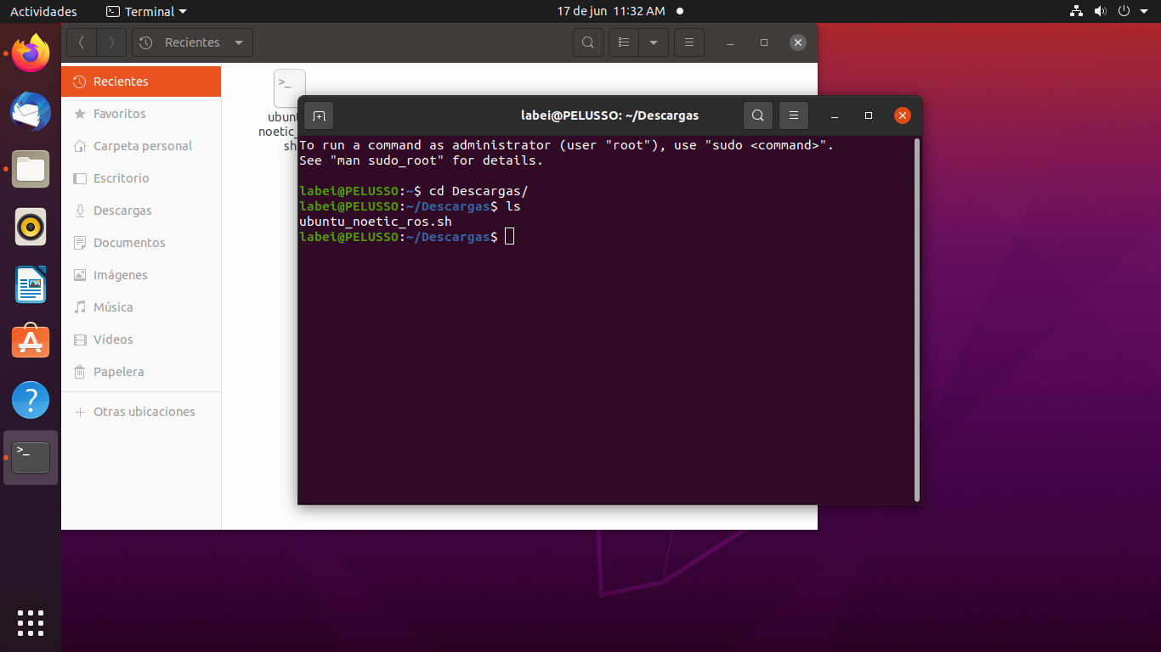

Figura 4. Ubicación archivo Ubuntu_noetic_ros.sh

1. Iniciar el proceso de instalación.

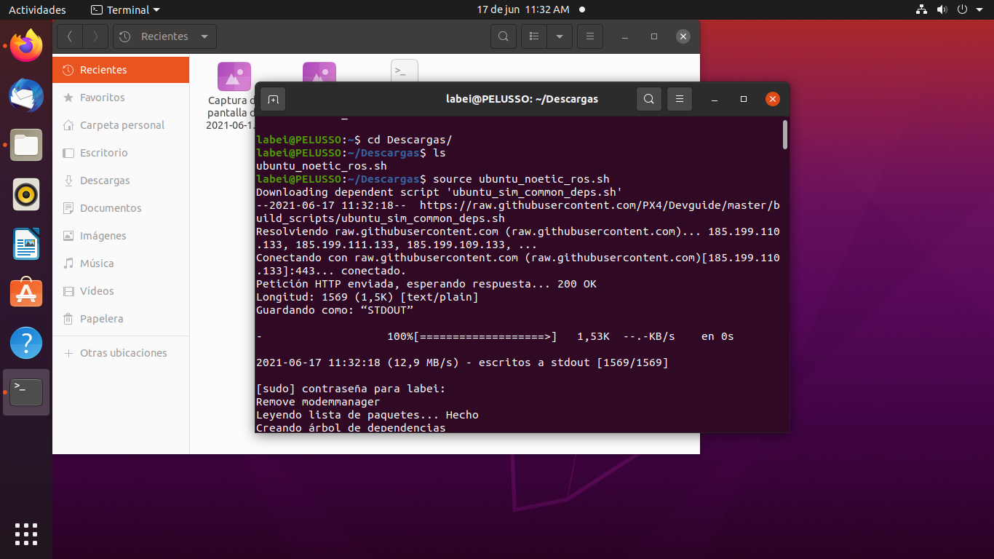

Figura 5. Ejecución del proceso de instalación Gazebo en conjunto con ROS

1. Aceptar continuar con el proceso cada que se le solicite.

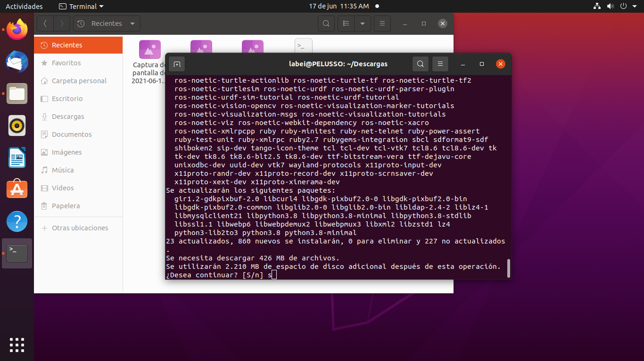

Figura 6. Continuación del proceso de instalación.

1. Al terminar el proceso, verificar que las dependencias se hayan instalado.

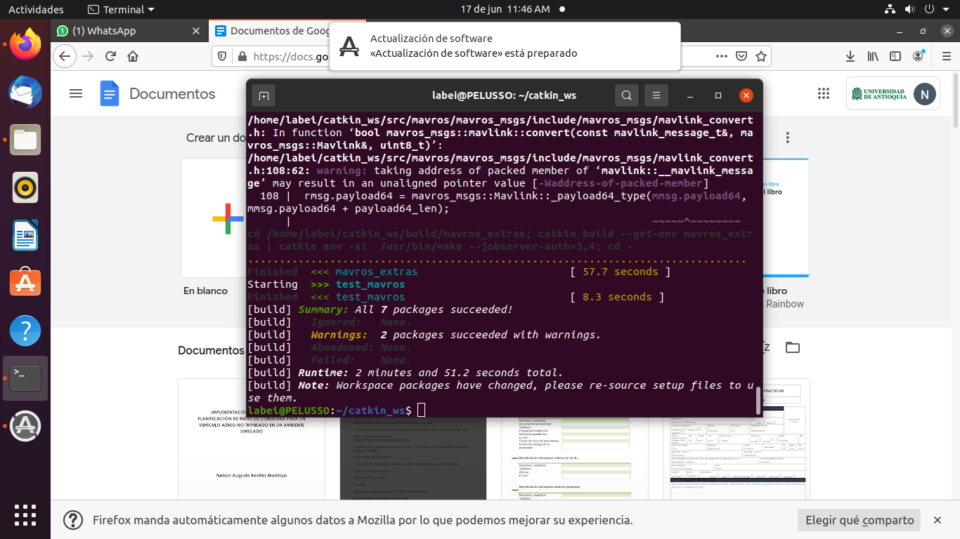

Figura 7. Proceso de instalación de ROS y Gazebo terminado

1. Verificar que Gazebo se encuentra instalado.

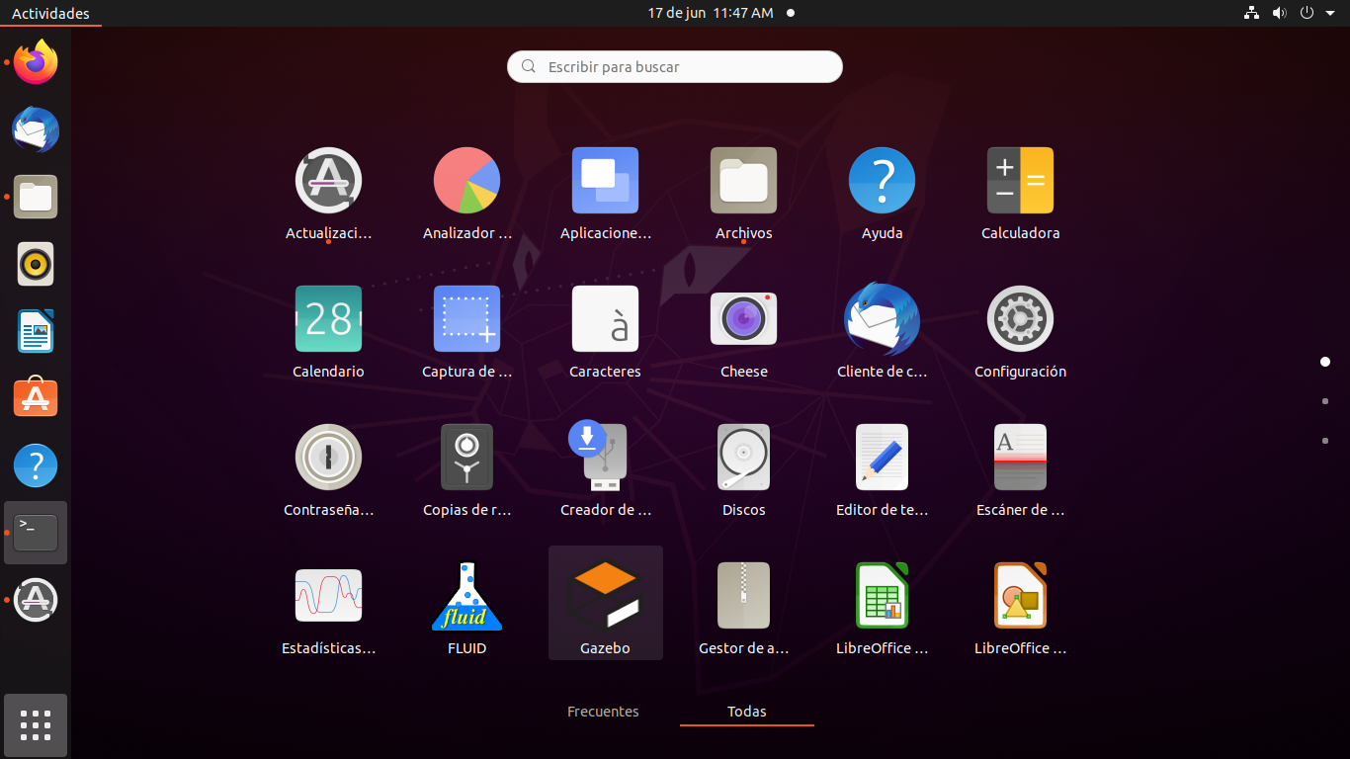

Figura 8. Verificación de la instalación de Gazebo

1. Una vez instalado ROS, Gazebo y todas las dependencias necesarias, debemos tener una carpeta en la carpeta personal que se llama catkin_ws

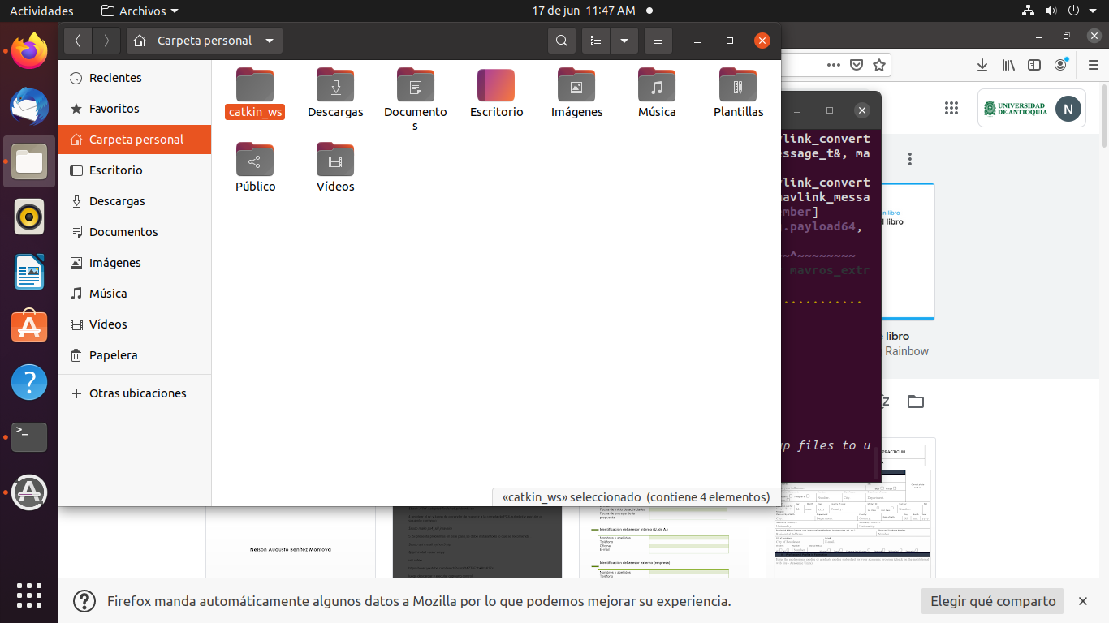

Figura 9. Verificación de la creación del ambiente de trabajo

1. Validar en la carpeta catkin_ws que las dependencias *mavlink y mavros* se hayan instalado.

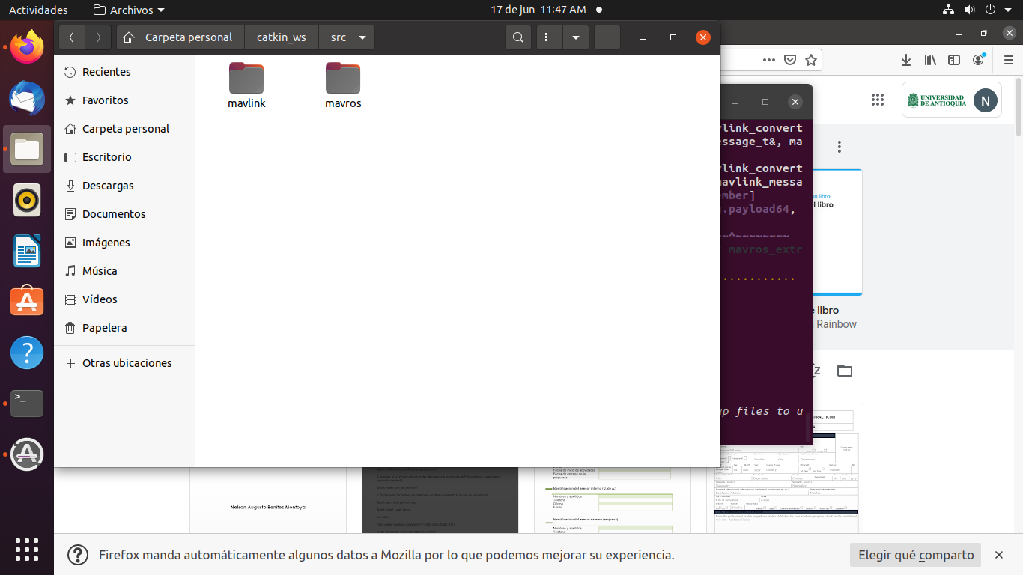

Figura 10. verificación de la instalación de las dependencias necesarias.

* 1. **PX4**

PX4 es un software de control de vuelo de código abierto para drones y otros vehículos no tripulados. El proyecto proporciona un conjunto flexible de herramientas para que los desarrolladores de drones compartan tecnologías para crear soluciones personalizadas para aplicaciones de drones. PX4 proporciona un estándar para brindar soporte de hardware y software para drones, brindando un ecosistema para construir y mantener hardware y software de manera escalable.

PX4 es parte de Dronecode, una organización sin fines de lucro administrada por Linux Foundation para fomentar el uso de software de código abierto en vehículos voladores. Dronecode también aloja QGroundControl, MAVLink y el SDK.

* + 1. **Instalación PX4**

La instalación se realizó y se probó en el sistema operativo Ubuntu 20.04 que, de acuerdo con la página web de PX4, es uno de los sistemas operativos soportados.

1. **Descargar el código fuente:** En la terminal, se escribe lo siguiente.

git clone https://github.com/PX4/PX4-Autopilot.git --recursive

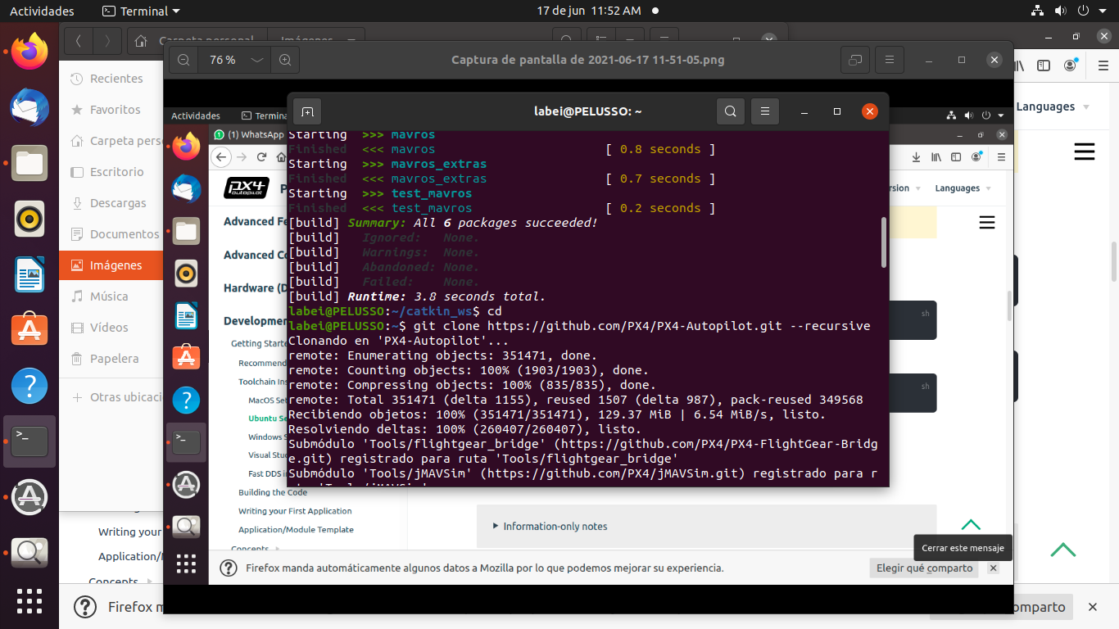

Figura 11. Descarga del código fuente PX4

1. **Correr el archivo ubuntu.sh**

En la consola se escribe el siguiente comando para instalar todo.

bash ./PX4-Autopilot/Tools/setup/ubuntu.sh

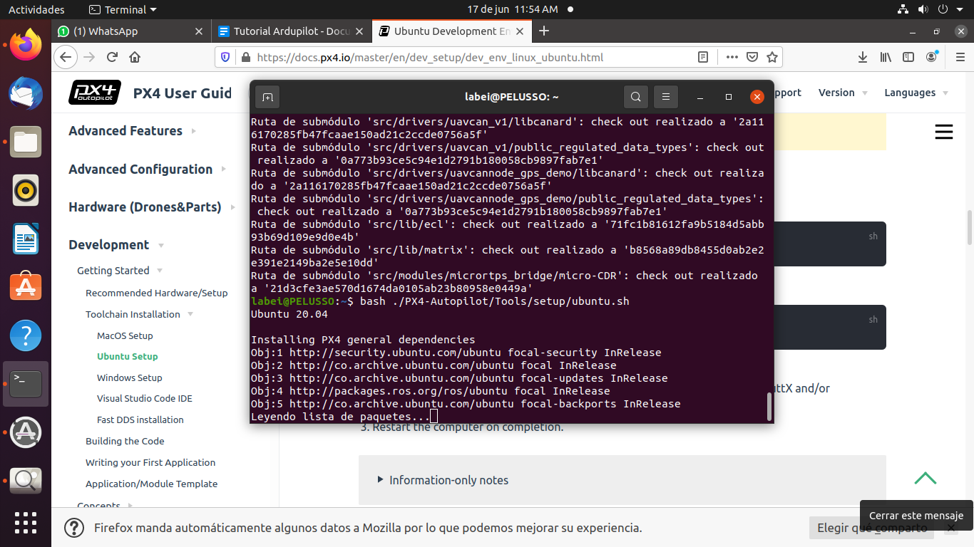

Figura 12. Ejecución del archivo Ubuntu.sh

1. **Reiniciar:**

Una vez se ha instalado todos los paquetes del PX4, se debe reiniciar el computador

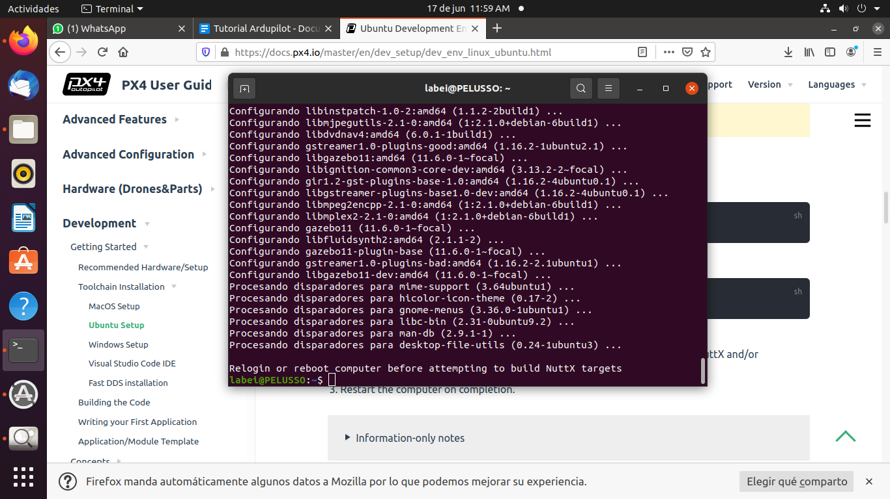

Figura 13. Proceso de instalación PX4 terminado.

1. **Validar carpeta PX4**

Una vez reiniciado el sistema operativo, se debe ubicar la carpeta PX4.  Debe aparecer en el home del sistema operativo con el nombre PX4-Autopilot

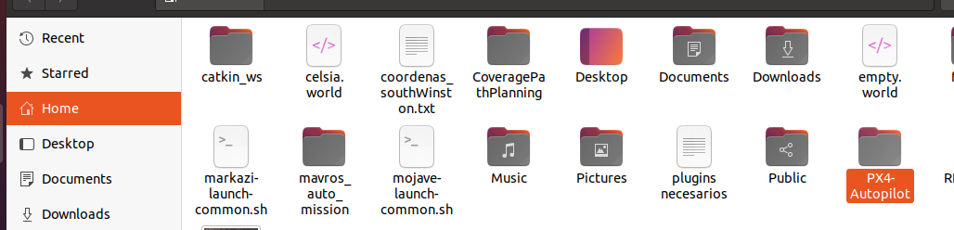

Figura 14. Ubicación de la carpeta PX4-Autopilot

1. **Simular VANT o drone**

Se debe asegurar que ya se haya instalado Gazebo y ROS.  De ser así, debe escribir en consola lo siguiente:

cd PX4-Autopilot/

make px4_sitl gazebo

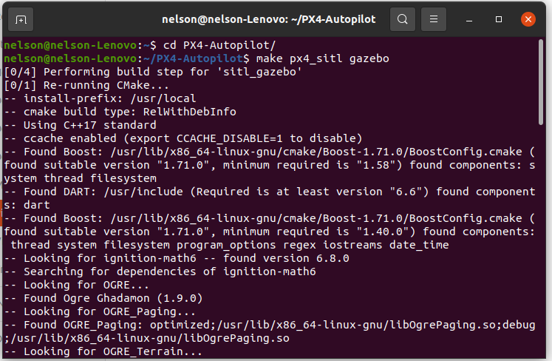

Figura 15. Proceso de compilación y creación de un dron usando PX4

1. **Verificar simulación**

Al ejecutar los comandos anteriores, se construye un drone por defecto con todos sus parámetros para que se pueda simular en Gazebo.  También debe desplegarse automáticamente Gazebo, como se puede apreciar en la figura 16.

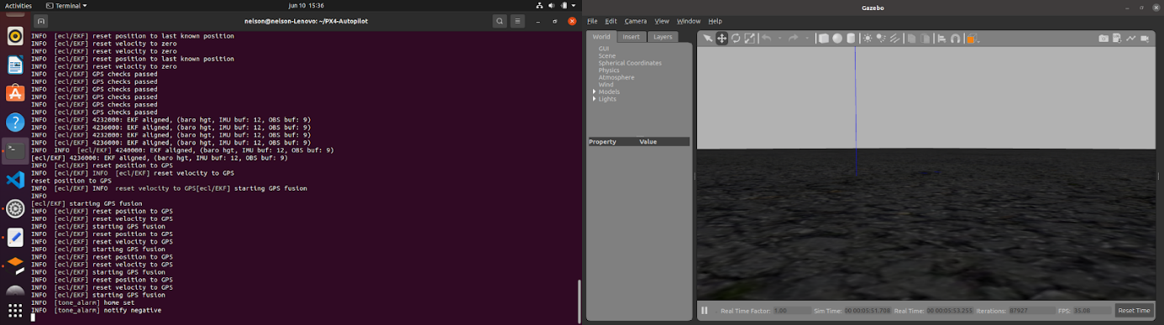

Figura 16. Ambiente de simulación Gazebo desplegado en conjunto con PX4

1. **Despegar drone**

Se escribe en la terminal lo siguiente.

commander takeoff

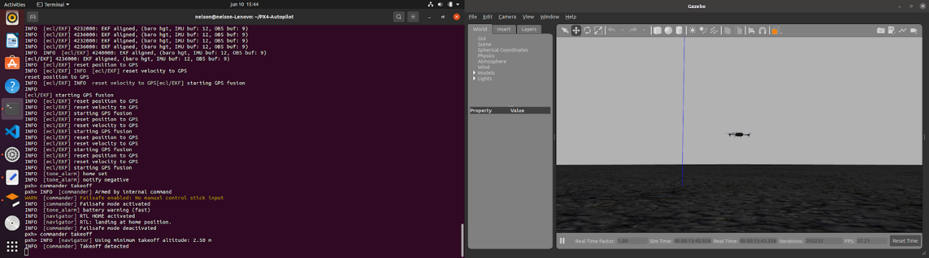

Figura 17. Simulación de despegue en el ambiente Gazebo.

El dron debe despegar hasta una altura de 2.5 metros y aterrizar nuevamente como se puede apreciar en la imagen anterior.

Una vez simulado el drone con los pasos anteriores, se puede garantizar que hemos instalado el ambiente de simulación correctamente.

* + 1. **Creación de escenarios**

Para crear escenarios de simulación que podrán ser visualizados en Gazebo, se puede seguir el tutorial que se encuentra en [Gazebo : Tutorial : Building a world (gazebosim.org)](http://gazebosim.org/tutorials?tut=build_world)

Para el trabajo de grado, y debido a que se simularan escenarios que contienen paneles fotovoltaicos, se usó la aplicación en línea que se halla en la web [IQ gazebo terrain (intelligentquads.com)](http://intelligentquads.com/)

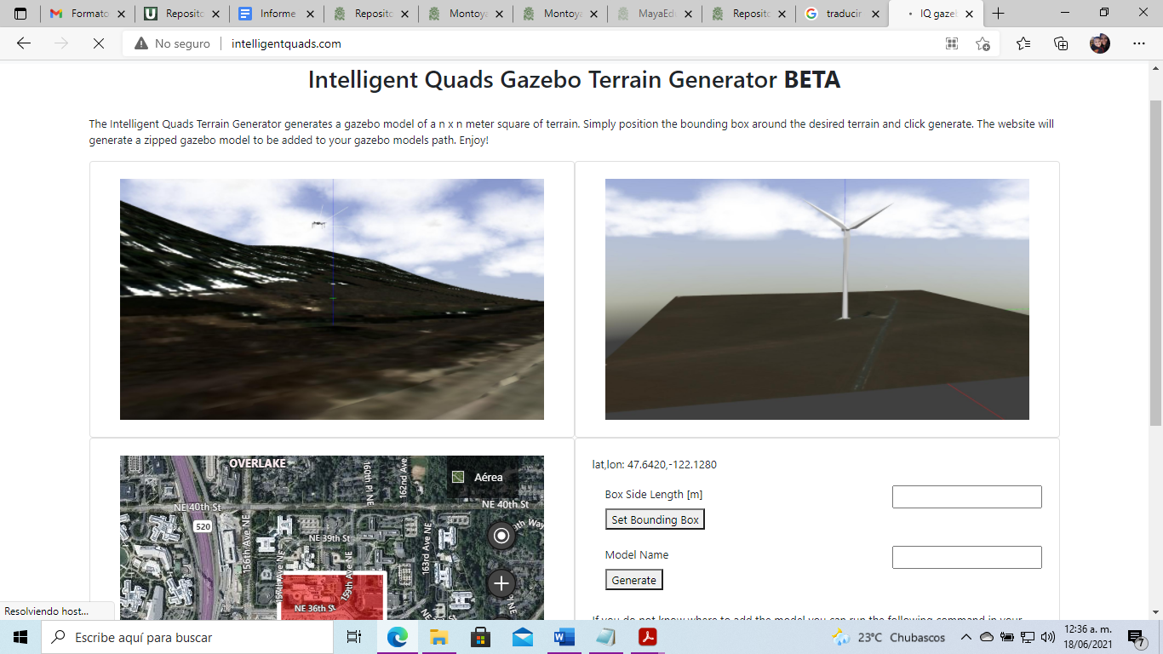

Figura 18. Página web para creación de escenarios

Allí se pueden generar escenarios realistas a partir de fotos satelitales. Se tomaron varias plantas de generación solar fotovoltaica para construir los escenarios.

* + - 1. **Generación de archivos gráficos**
* Para la creación del escenario, se debe establecer la ubicación, el Box Side Lenght y el nombre del modelo que se generará.

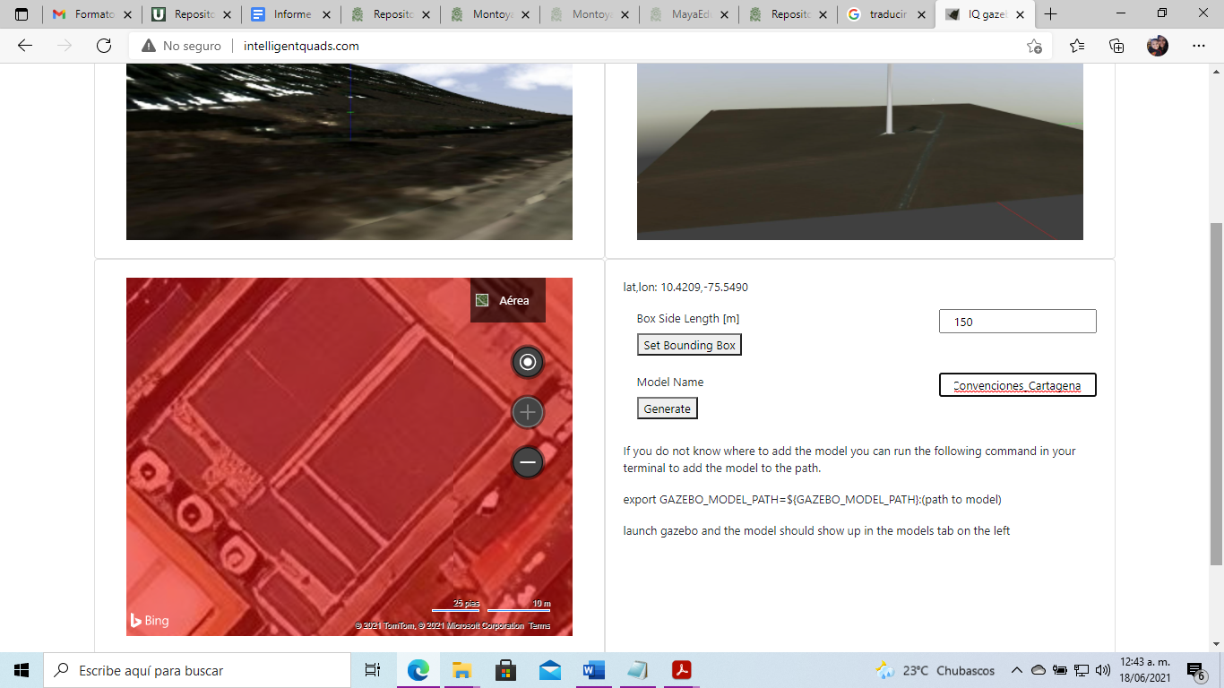

Figura 18. Proceso de creación de escenarios

Una vez establecidos estos datos, se pulsa el botón generate.

* El archivo generado en zip queda ubicado en descargas. Dentro del archivo se encuentran los siguientes archivos.

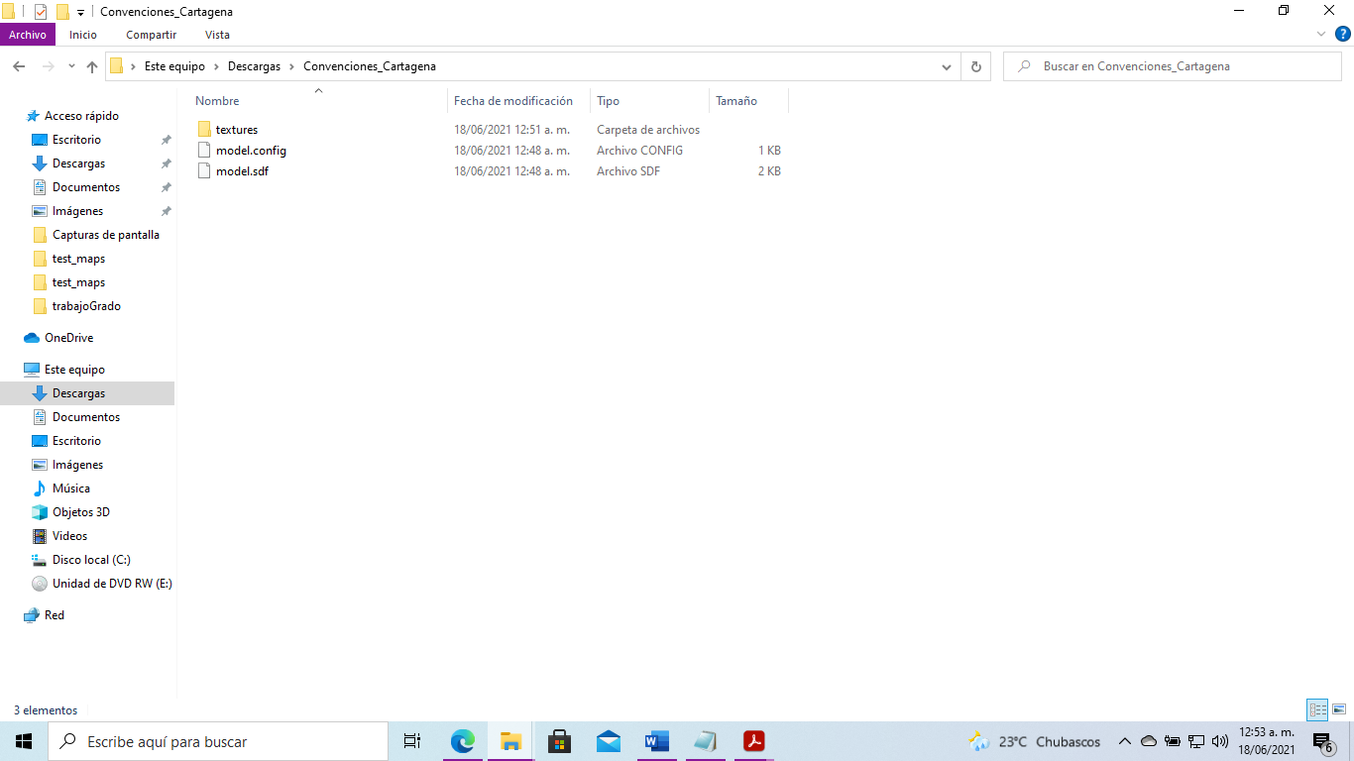

Figura 19. Contenido carpeta de escenarios

Dentro de la carpeta textures, se encuentran los siguientes archivos.

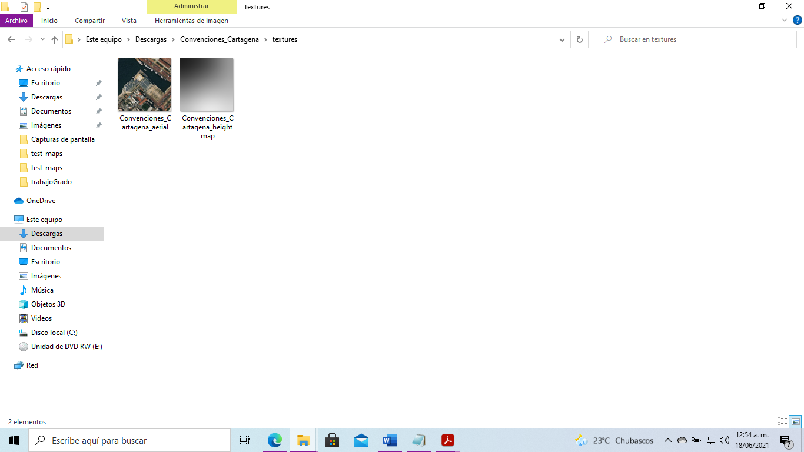

Figura 20. Archivos gráficos del escenario creado

* + - 1. **Archivos en carpeta PX4**

Se deben mover a la carpeta PX4-Autopilot/Tools/sitl_gazebo/models.

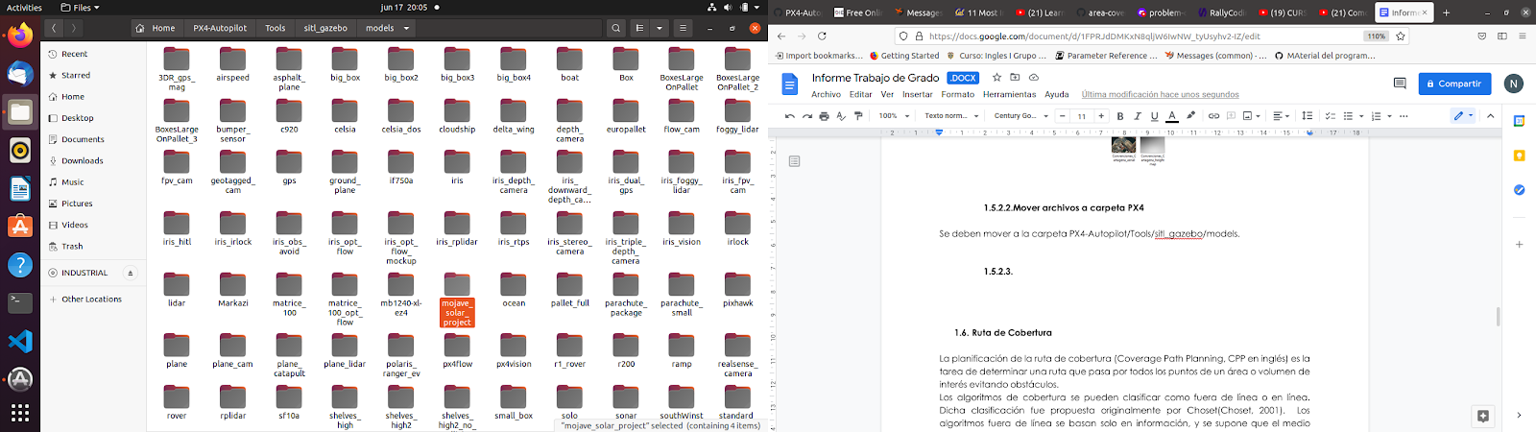

Figura 21. Ubicación del escenario en la carpeta models

* + 1. **Master ROS**

Para simular el proyecto, se creó el archivo que inicializa el maestro ROS.  Este archivo posee la extensión *.sh* con las siguientes líneas.

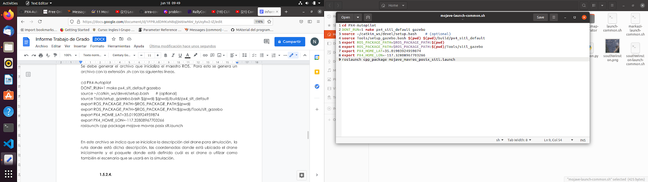

Figura 22. Archivo para lanzar el master ROS

En este archivo se indica que se inicialice la descripción del dron para simulación, la ruta donde está dicha descripción, las coordenadas donde está ubicado el dron inicialmente y el paquete donde está definido cuál es el dron por utilizar como también el escenario que se usará en la simulación.

* + - 1. **cpp_package**

Usando ROS se creó el paquete cpp_package mediante los siguientes comandos en la terminal:

$ cd ~/catkin_ws/src

$ catkin_create_pkg cpp_package std_msgs rospy roscpp

$ cd ~/catkin_ws

$ catkin_make

$ . ~/catkin_ws/devel/setup.bash

Dicho paquete contiene las carpetas launch y worlds del proyecto.   En estas carpetas están los archivos descritos en la última línea del archivo que inicializa el master ROS.

*roslaunch cpp_package mojave_mavros_posix sitl.launch*

Esta carpeta también está incluida en el repositorio GitHub del proyecto. <https://github.com/NelsonMontoya/GUI>

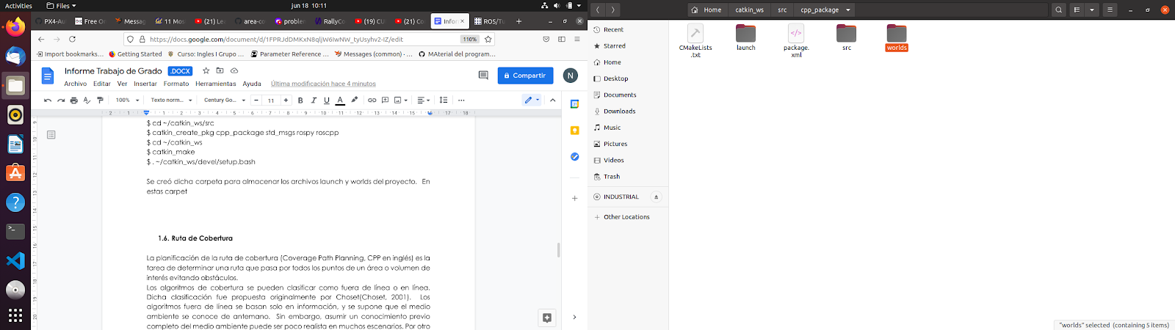

Figura 23. Contenido del paquete cpp_package

* 1. **QGroundControl**

QGroundControl proporciona control de vuelo completo y configuración del vehículo para vehículos con motor PX4 o ArduPilot. Proporciona un uso fácil y directo para principiantes, al mismo tiempo que ofrece soporte de funciones de alta gama para usuarios experimentados.

Características principales:

* Instalación / configuración completa de vehículos impulsados ​​por ArduPilot y PX4 Pro.
* Soporte de vuelo para vehículos que ejecutan PX4 y ArduPilot (o cualquier otro piloto automático que se comunique mediante el protocolo MAVLink).
* Planificación de misión para vuelo autónomo.
* Visualización del mapa de vuelo que muestra la posición del vehículo, la ruta de vuelo, los puntos de referencia y los instrumentos del vehículo.
* Transmisión de video con superposiciones de pantalla de instrumentos.
* Soporte para la gestión de múltiples vehículos.
* Se ejecuta en Windows, OS X, plataformas Linux, dispositivos iOS y Android.
  + 1. **Instalación QGroundControl**
* Ingresar en la terminal los siguientes comandos.

sudo usermod -a -G dialout $USER

sudo apt-get remove modemmanager -y

sudo apt install gstreamer1.0-plugins-bad gstreamer1.0-libav gstreamer1.0-gl -y

* Descargar el software [QGroundControl.AppImage](https://s3-us-west-2.amazonaws.com/qgroundcontrol/latest/QGroundControl.AppImage).

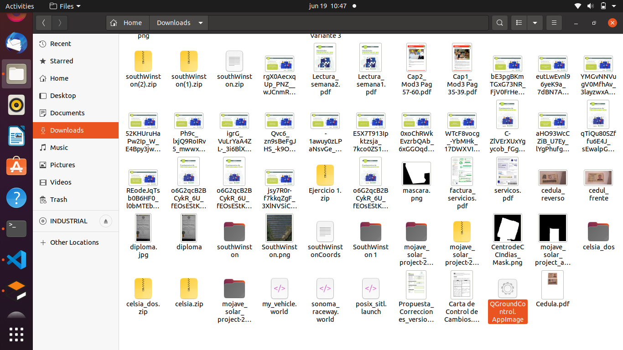

Figura 24. Archivo QGroundControl.AppImage

* Instalar (y ejecutar) usando la terminal los siguientes comandos:

chmod +x ./QGroundControl.AppImage

./QGroundControl.AppImage

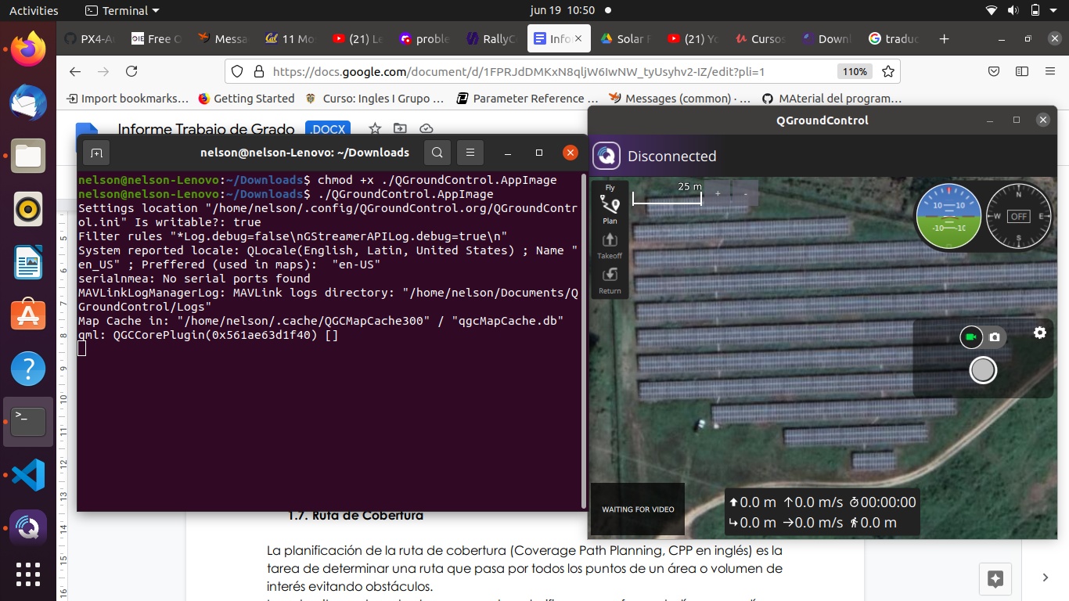

Figura 25. Ejecución de QGroundControl

* 1. **Ruta de Cobertura**

La planificación de la ruta de cobertura (Coverage Path Planning, CPP en inglés) es la tarea de determinar una ruta que pasa por todos los puntos de un área o volumen de interés evitando obstáculos.

Los algoritmos de cobertura se pueden clasificar como fuera de línea o en línea. Dicha clasificación fue propuesta originalmente por Choset(Choset, 2001). Los algoritmos fuera de línea se basan solo en información, y se supone que el medio ambiente se conoce de antemano. Sin embargo, asumir un conocimiento previo completo del medio ambiente puede ser poco realista en muchos escenarios. Por otro lado, los algoritmos en línea no asumen un conocimiento previo completo del medio ambiente a ser cubierto y utilizan las mediciones de sensores en tiempo real para cubrir el espacio objetivo. Por lo tanto, estos algoritmos también son llamados algoritmos de cobertura basados en sensores.

Uno de los enfoques más comunes para resolver el problema de CPP en entornos poligonales 2D es emplear una estrategia de divide y vencerás. En entornos complejos, a menudo es inviable y computacionalmente inmanejable determinar una ruta de cobertura óptima para todo un entorno en un solo paso. En su lugar, muchos autores emplean un paso de descomposición en el que dividen el entorno en un conjunto de celdas, calculan una ruta óptima o casi óptima para cada celda y luego se concatenan dichas rutas. Los métodos que emplean el enfoque de partición son referidos como métodos exactos de descomposición en celdas en la literatura(Brown, 2017).

* + 1. **Métodos exactos de descomposición en celdas**

Los métodos exactos de descomposición en celdas particionan el espacio libre (es decir, el espacio libre de obstáculos) en regiones simples y no superpuestas llamadas celdas. La unión de todas las celdas llena exactamente el espacio libre. Estas regiones, donde no hay obstáculos, son "fáciles" de cubrir y pueden ser barridas por el robot con movimientos simples. Por ejemplo, cada celda podría cubrirse usando un patrón de ida y vuelta(Galceran & Carreras, 2013b)

Normalmente, un planificador basado en la descomposición exacta en celdas genera una ruta de cobertura en dos pasos. El primer paso consiste en realizar algún tipo de descomposición del espacio de trabajo, que resulta en un conjunto de celdas que conforman el espacio de trabajo original. El segundo paso implica calcular una ruta para cada región por separado(J. C. Latombe, 2012).

* + 1. **Métodos basados en cuadrículas**

Los métodos basados en cuadrículas utilizan una representación del entorno descompuesto en una colección de celdas cuadriculadas uniformemente. Esta representación de cuadrícula fue propuesta por primera vez por Moravec y Elfes(Moravec & Elfes, 1985) para trazar un mapa de un ambiente interior utilizando un sonar montado en un robot móvil. En esta representación, cada cuadrícula tiene un valor asociado que indica si hay un obstáculo o si es más bien un espacio libre. El valor puede ser binario o una probabilidad. Normalmente, cada celda es un cuadrado, pero también se pueden usar diferentes formas de celda, por ejemplo, triángulos.

Como las representaciones en cuadrícula solo aproximan la forma de la región de destino y sus obstáculos, Choset(Choset, 2001) clasificó los métodos basados en cuadrículas como descomposiciones en celdas aproximadas. Como resultado de esta representación aproximada, la mayoría de los métodos basados ​​en cuadrículas son tipo "resolución completa", es decir, su integridad depende de la resolución del mapa de cuadrícula.

Es fácil crear un mapa de cuadrícula, ya que se puede representar como una matriz, donde cada elemento contiene información de ocupación asociada con una celda. Por otro lado, es sencillo marcar las áreas cubiertas en un mapa de cuadrícula. Como resultado, las representaciones basadas en cuadrículas son las más utilizadas para algoritmos de cobertura. No obstante, los mapas de cuadrículas sufren un crecimiento exponencial del uso de memoria porque la resolución permanece constante independientemente de la complejidad del medio ambiente. Además, requieren una localización precisa para mantener la coherencia del mapa(Castellanos et al., 1997)

Por estas razones, los métodos de cobertura basados en cuadrículas son adecuados para operaciones de robots móviles en interiores, ya que el tamaño del área a cubrir suele ser relativamente pequeño.

* + 1. **Métodos usados**

Para el trabajo de grado se implementaron 3 métodos para calcular la CPP: método BCD, método STC y método Wavefront.

* + - 1. **BCD (Boustrophedon Cell Decomposition)**

Choset y Pignon (Choset & Pignon, 1997)propusieron esta técnica de descomposición exacta en celdas. La palabra boustrophedon viene del griego antiguo que significa literalmente “el camino del buey”. Significa que el patrón que se logra es el mismo que genera un buey cuando arrastra un arado de un lado a otro. Este método asume que el área posee obstáculos poligonales y que el terreno es conocido a priori, siendo este clasificado como un método offline. El objetivo de la técnica es separar un polígono en un número mínimo de polígonos convexos, luego la trayectoria es calculada en cada uno de estos polígonos con una trayectoria de ida y vuelta donde el robot sigue siempre la misma dirección (de norte a sur o viceversa).

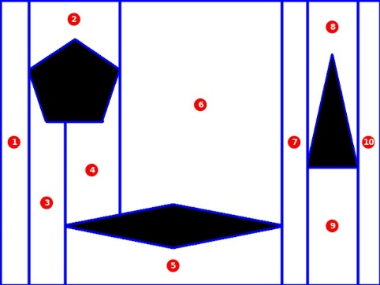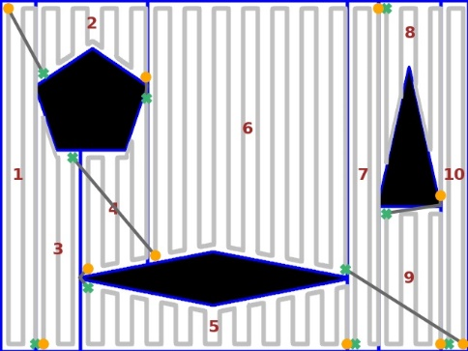

Figura 26. Método BCD. Gráfica tomada de (Wen-Chieh Tung & Jing-Sin Liu, 2019)

Luego, la ruta de cada polígono se toma para formar la ruta total a recorrer.

* + - 1. **Wavefront**

Zelinsky (Zelinsky et al., 1993) propusieron el primer método basado en celdas para una planeación de ruta de cobertura. En su método fuera de línea usan una representación en celdas y aplican un algoritmo completo de planeación de ruta de cobertura. El método requiere de una celda de inicio y una celda objetivo. Una transformación de distancia que propaga un frente de onda desde el objetivo hasta el inicio se utiliza para asignar un número específico a cada elemento de la cuadrícula. Es decir, el algoritmo primero asigna un 0 al objetivo y luego un 1 a todas sus celdas circundantes. Luego, todas las celdas no marcadas vecinas a las marcadas con 1 están etiquetados con un 2. El proceso se repite incrementalmente hasta que el frente de onda alcanza la celda de inicio.

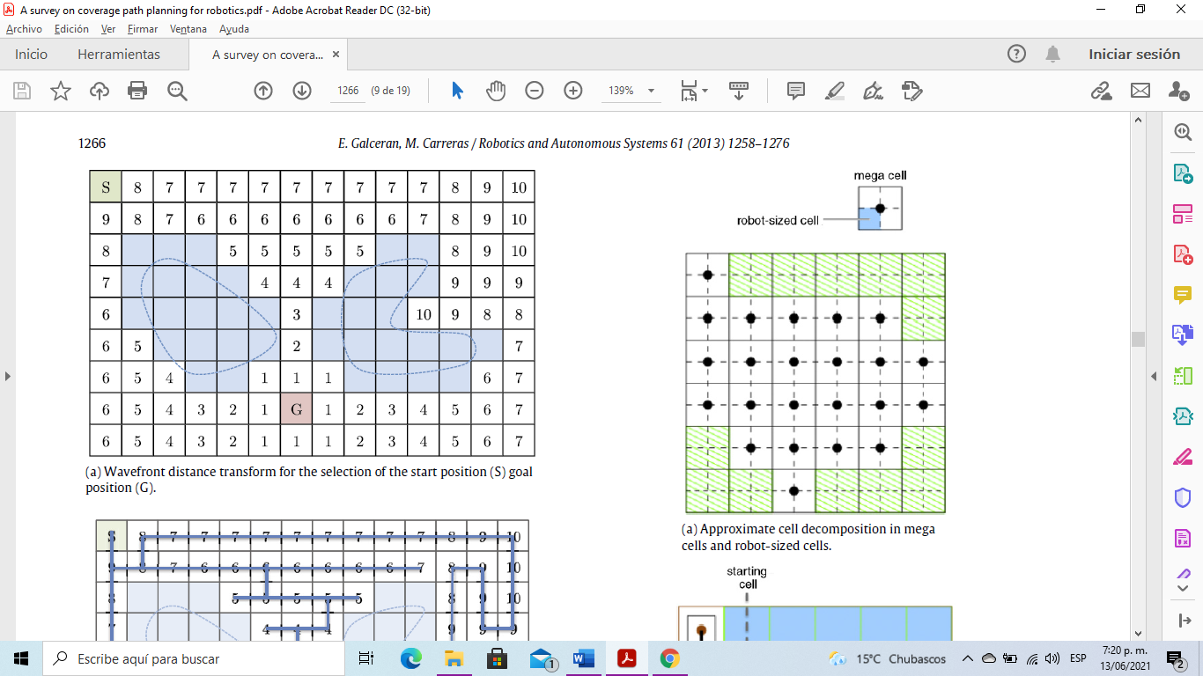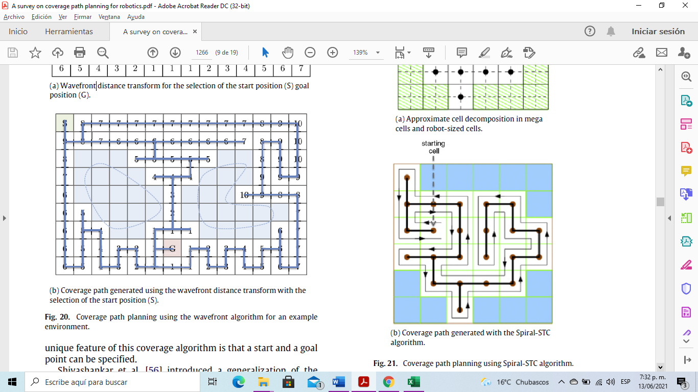

Figura 27. Método Wavefront tomada de (Galceran & Carreras, 2013a)

Una vez que se calcula la transformación de distancia, una ruta de cobertura puede ser encontrado comenzando en la celda de inicio y seleccionando la celda vecina con la etiqueta más alta que no ha sido visitada. Si dos o más celdas no visitadas y vecinas comparten la misma etiqueta, una de ellas se selecciona al azar.

* + - 1. **STC (Spanning Tree Coverage)**

Consiste en subdividir el espacio de trabajo en un mapa de celdas y seguir una trayectoria sistemática en espiral. Esta trayectoria sistemática se genera al seguir un árbol de expansión del mapa de cuadrícula parcial que el robot construye de forma incremental utilizando sus sensores integrados. El robot es capaz de cubrir cada celda de la cuadrícula con precisión una vez, y realizar una ruta de cobertura completa.

El algoritmo STC funciona de la siguiente manera. Se usan dos tamaños de celdas diferentes. Las células más grandes (las llamadas megaceldas) se dividen en cuatro celdas más pequeñas, que son del mismo tamaño que el robot. Para realizar la cobertura, el robot ejecuta el siguiente procedimiento. Comenzando en la celda actual, el robot elige una nueva dirección de viaje seleccionando la primera nueva megacelda en el espacio libre en sentido antihorario. Luego, un nuevo borde de árbol de expansión se genera desde la megacelda actual a la nueva. El algoritmo se llama de forma recursiva. La recursividad se detiene solo cuando la celda actual no tiene vecinos nuevos (una megacelda se considera vieja si al menos una de sus cuatro celdas más pequeñas está cubierta, de lo contrario se considera nueva).



Figura 28. Método STC. Imagen tomada de (Galceran & Carreras, 2013a)

Como resultado de esta recursividad, el robot se mueve a lo largo de un lado del árbol de expansión hasta que llega al final del árbol. En ese punto, el robot se da la vuelta para atravesar el otro lado del árbol. Vale la pena notar que, cuando se completa la cobertura, el robot regresa a la celda de inicio, facilitando su acumulación y almacenamiento. Por otro lado, STC nunca visita más de una vez cualquiera de las celdas pequeñas, minimizando el tiempo de cobertura.

* 1. **Métricas**
* **Longitud de la trayectoria cubierta:** es la longitud de la trayectoria total cubierta por el vehículo aéreo desde el punto inicial hasta el objetivo. Para una trayectoria en el plano x-y, compuesto de n puntos, y asumiendo el punto inicial como $\left(x_{1},f\left(x_{1}\right)\right)$ y el objetivo como $\left(x_{2},f\left(x_{2}\right)\right)$, se puede calcular como:

$$P_{L}=\sum_{i=1}^{n-1}{\sqrt{{\left(x_{i+1}-x_{i}\right)}^{2}+{\left(f\left(x_{i+1}\right)-f\left(x_{i}\right)\right)}^{2}}}$$

donde $\left(x_{i},f\left(x_{i}\right)\right)$ para $i=1,2,3,…,n$ son los n puntos de la trayectoria en coordenadas cartesianas (Munoz Ceballos et al., 2014).

Para la ruta de cobertura implementada en este trabajo de grado se usaron coordenadas GPS. Por lo tanto, la longitud de la trayectoria se calculó usando la distancia entre coordenadas GPS de la ruta de cobertura calculada.

* **Tiempo de recorrido:** es el tiempo total para recorrer la longitud de la trayectoria a la velocidad establecida para el robot.

$$T_{t}=\frac{v}{P_{L}}$$

En este trabajo, para calcular el valor teórico del tiempo de vuelo, se asumió que la velocidad es constante al recorrer los puntos que componen la ruta calculada.

* **Porcentaje de Cobertura del área total:** Mide la cantidad de puntos efectivamente recorridos del total de puntos que contiene el área a recorrer.

$$C_{\%}=\frac{P_{v}}{P_{T}}$$

Donde $P_{v}$ y $P_{T}$ corresponden, respectivamente, a la cantidad de puntos totales visitados y cantidad total de puntos del área.

* **Redundancia de puntos recorridos:** Corresponde a la cantidad de puntos que se visitan más de una vez del total de puntos que contiene la trayectoria.

$$R_{\%}=\frac{{Lon}_{Pt}}{P_{r}}$$

donde ${Lon}_{Pt}$ y $P_{r}$ corresponden, respectivamente, a las cantidades de puntos que contiene la trayectoria y los puntos visitados más de una vez.

1. **Implementación**

Para las implementaciones en software de los algoritmos descritos anteriormente, se seleccionó el lenguaje de programación Python por su facilidad de aprendizaje e implementación de dichos algoritmos, como también que es uno de los lenguajes soportados para usar en ROS.

* 1. **Servicios ROS**

Consisten en servicios que están definidos en la librería *mavros.* Dicha librería se instala en el momento de instalar ROS en conjunto con Gazebo usando el archivo **ubuntu_noetic_ros.sh.**



Figura 29. Librerias mavlink y mavros

Estos servicios se manejan por medio de mensajes que contienen la información necesaria para ejecutar, por parte del dron, determinada tarea.

Entre las acciones están el despegue, aterrizaje, encendido de los motores, el tipo de vuelo a realizar, recibir la ruta a seguir, entre otros parámetros de simulación.

En cuanto a la información que se puede consultar se tienen: el estado del vehículo, velocidad, altura, coordenadas GPS donde se encuentra, estado de la batería, entre mucha otra información de interés.

* + 1. **Servicios para envío de información**

Para usarlos, se deben declarar dichos servicios así:

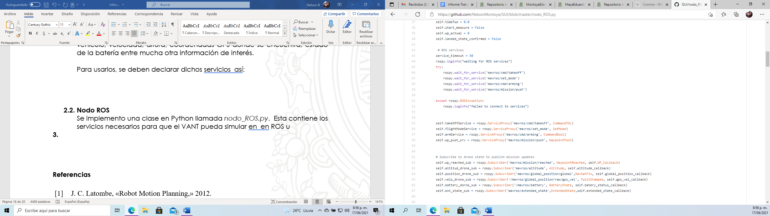

Figura 30. Declaración de servicios ROS

Y para usar el servicio, se declara que mensaje se usara para enviar la información al dron o VANT, como se aprecia en la siguiente imagen.



Figura 31. Inicialización de servicios ROS

Los servicios se llaman con la función de ROS *rospy.ServiceProxy*, luego en los parámetros están el nombre usado en la declaración del servicio, seguido del mensaje que se usará para el envió de la información.

* + 1. **Servicios para recepción de información**

Estos servicios permiten recibir información desde el dron o VANT. Se declaran en ROS de la siguiente manera.



Figura 32. Subscripción a nodos ROS

En este caso, se usa el modo de subscribirse a un servicio. Al subscribirse la información que ese servicio comparte, debe ser recibida en una función llamada callback.

* 1. **Nodos ROS**

Se implementó una clase en Python llamada *nodo_ROS.py*. Esta contiene los servicios, temas o tópicos y los nodos necesarios para que el VANT se pueda simular usando ROS, Gazebo y el software PX4. En esta clase se implementaron todas las funciones necesarias para que el dron simulado pueda despegar, ejecutar automáticamente una ruta calculada, consultar datos del estado del dron, y los datos necesarios para realizar en línea el cálculo del tiempo de simulación, longitud del recorrido, entre otra información. Dicha función está en el GitHub del proyecto <https://github.com/NelsonMontoya/GUI>

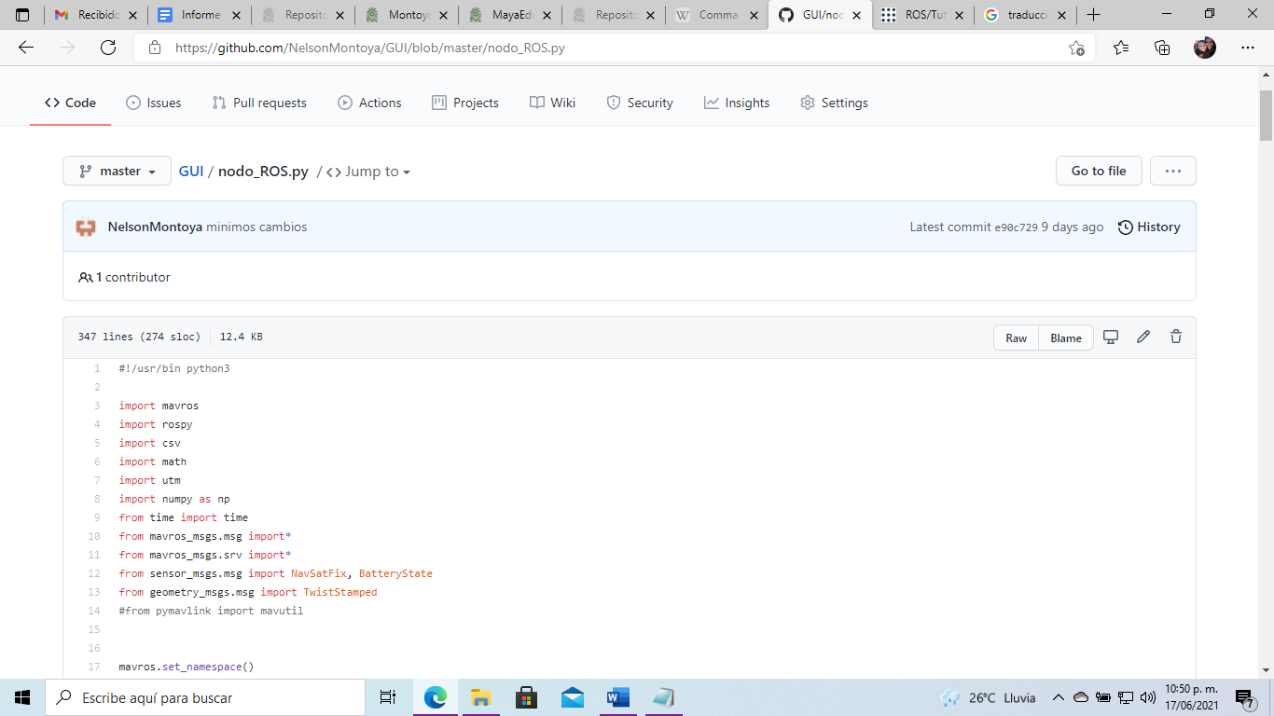

Figura 33. Ubicación archivo nodo_ROS.py en el GitHub del proyecto.

* 1. **Algoritmos de Rutas de Cobertura**

Las rutas de cobertura implementadas en software usaron los algoritmos descritos en la sección 1.6.3. Dichos algoritmos pueden ser consultados en el GitHub del proyecto <https://github.com/NelsonMontoya/GUI>

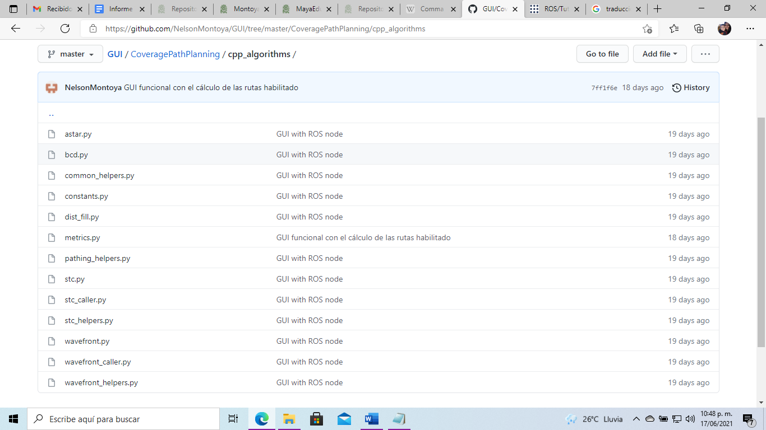

Figura 34. Ubicación de los archivos que contienen los algoritmos a implementar.

* 1. **Interfaz gráfica**

La interfaz gráfica se implementó en QT5. Una vez diseñada, se exporto a código Python. Dicho archivo en el GitHub se llama coverage.py

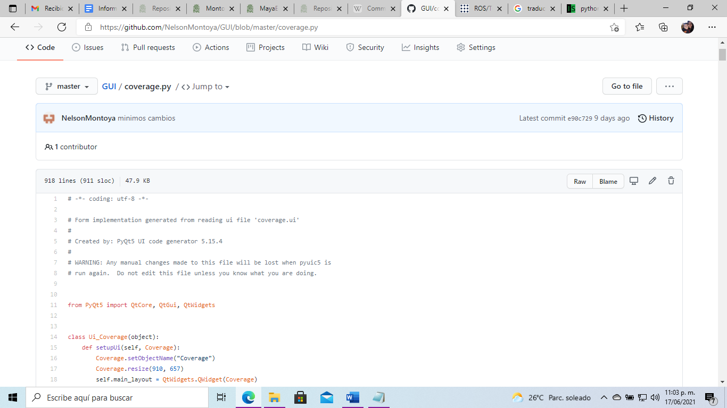

Figura 35. Archivo coverage.py que contiene la descripción de la interfaz gráfica

* 1. **Cálculo de las Rutas de Cobertura**

De cada sistema fotovoltaico al que se le genera una ruta de cobertura, se tiene una foto en blanco y negro que corresponde al área a recorrer y el área que no respectivamente. De dicha foto se tienen las coordenadas GPS que corresponden a sus esquinas en un archivo que se debe leer para el cálculo de la ruta de cobertura del área en cuestión.

Para la lectura del archivo con dichas coordenadas, el cálculo de la ruta de cobertura, generación de archivo con la ruta y métricas de dicha ruta se usa la clase *calculateFromCoords* del archivo *readCoords.py*

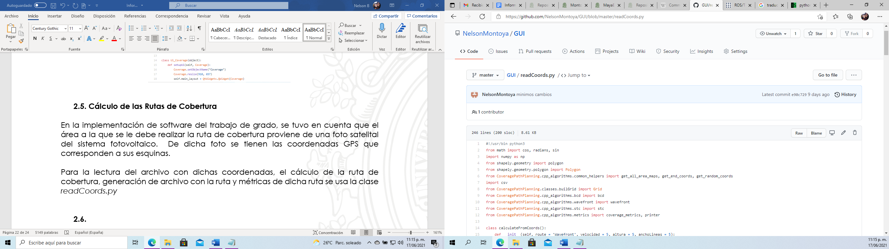

Figura 36. Archivo para el llamado de los algoritmos y cálculos de las rutas

* 1. **Integración de módulos**

Para realizar la simulación completa de las rutas de cobertura, se implementó la clase gui en el archivo *gui.py*

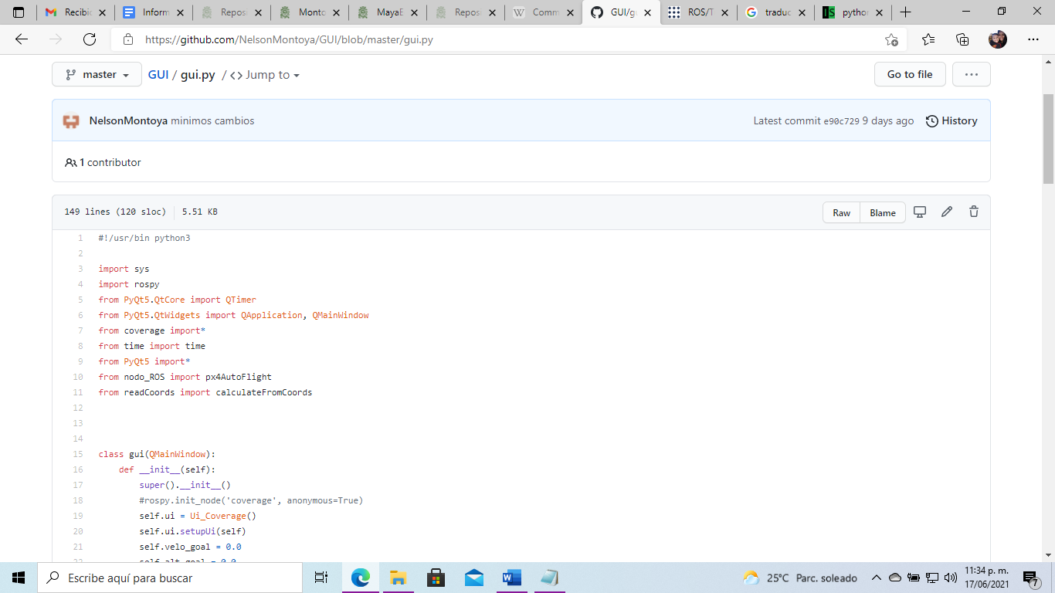

Figura 37. Ubicación archivo que genera la integración de módulos.

1. **Simulación**

Para la simulación se debe seguir los siguientes pasos:

1. Lanzar el archivo ***.sh*** que corresponde al escenario elegido.

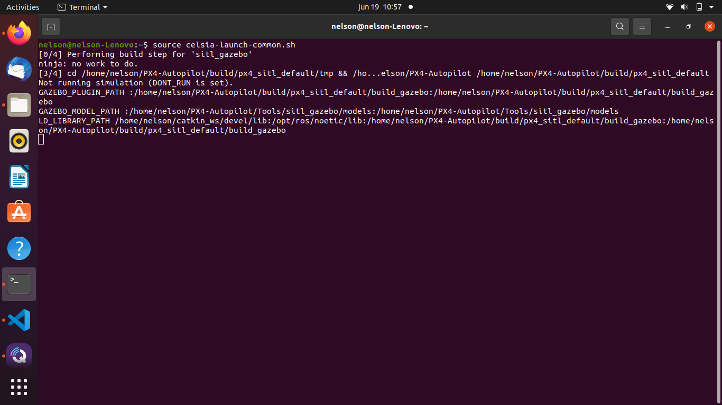

Figura 38. Lanzamiento del maestro ROS.

Al lanzar el escenario, se ejecuta automáticamente el maestro ROS, se establece el escenario y sus coordenadas GPS, se ejecuta Gazebo y se inicializan los nodos de comunicación necesarios para la simulación.

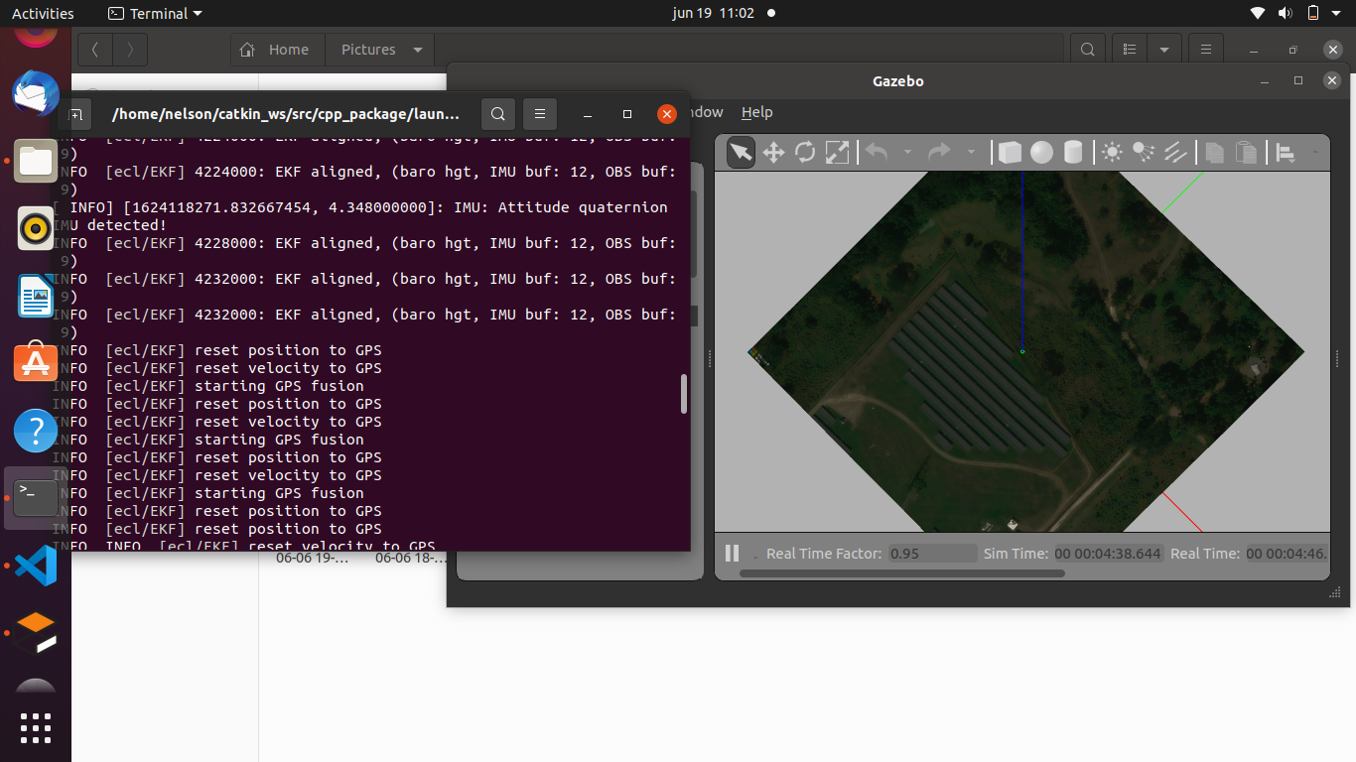

Figura 39. Ambiente de Simulación Gazebo con el escenario desplegado.

1. Abrir QGroundControl

Hacer doble clic en QGroundControl.AppImage. Se despliega el ambiente gráfico.

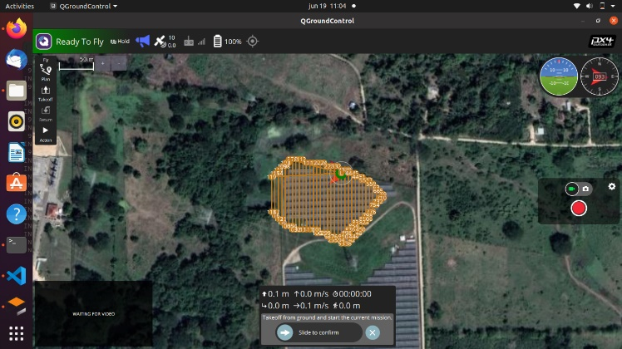

Figura 40. QGroundControl desplegado.

1. Ejecutar el archivo gui.py

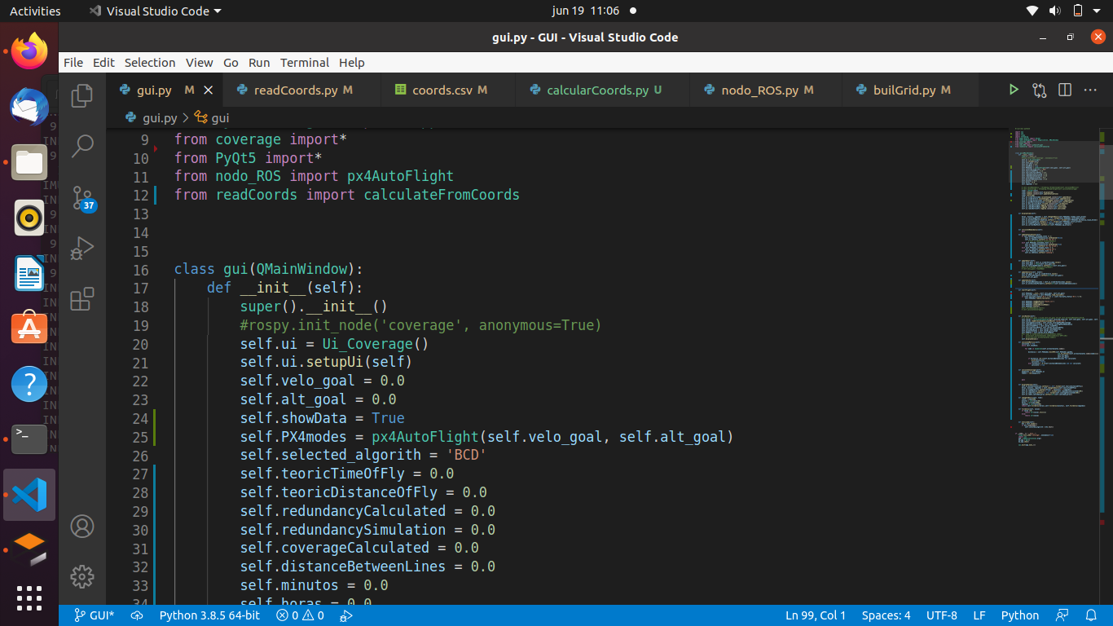

Figura 41. Archivo gui.py a ejecutarse en VS Code

Al ejecutar dicho archivo, se despliega la interfaz gráfica que permite calcular las rutas de cobertura e inicializar la simulación.

1. Seleccionar el algoritmo y los parámetros que se desean para realizar el cálculo de la ruta de cobertura.

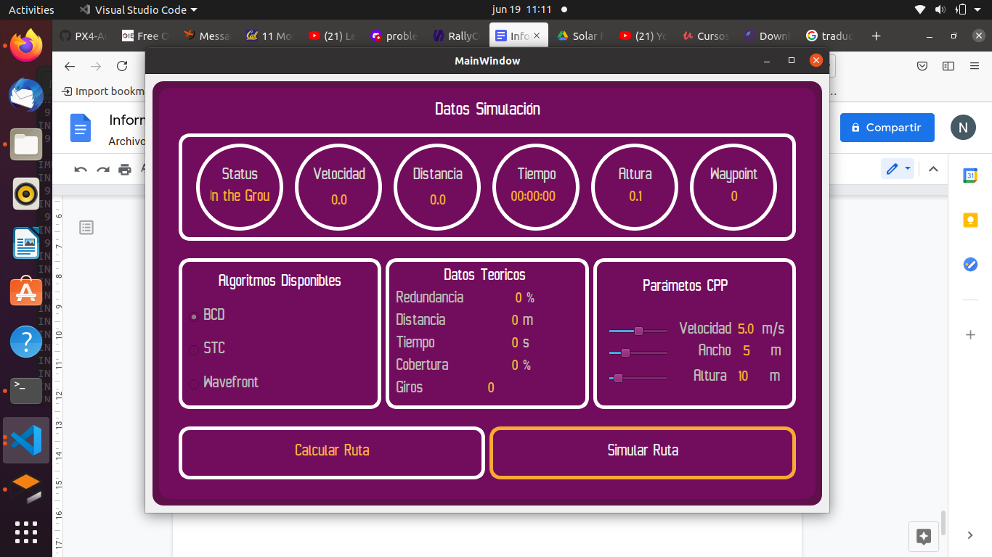

Figura 42. Interfaz gráfica del proyecto.

Para el ejemplo anterior, se seleccionó el algoritmo BCD para calcular una ruta donde el VANT tendrá una velocidad deseada de 5 m/s, distancia entre las líneas de la ruta de 5m y una altura de 10m.

1. Calcular la ruta.

Al presionar el botón Calcular Ruta, se despliega una imagen de cómo será la ruta de cobertura a ejecutar.  Dicha figura se puede guardar para referencia.

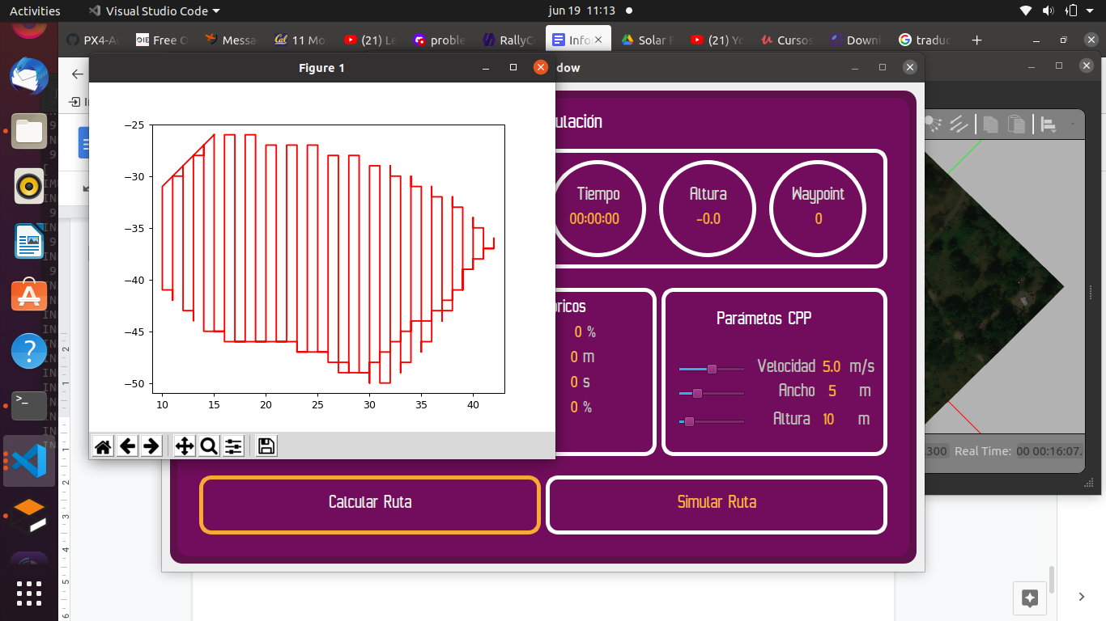

Figura 43. Cálculo de la ruta de cobertura.

Para continuar con el cálculo, se debe cerrar la ventana con la gráfica.

1. Verificar métricas de la ruta en el recuadro Datos Teóricos

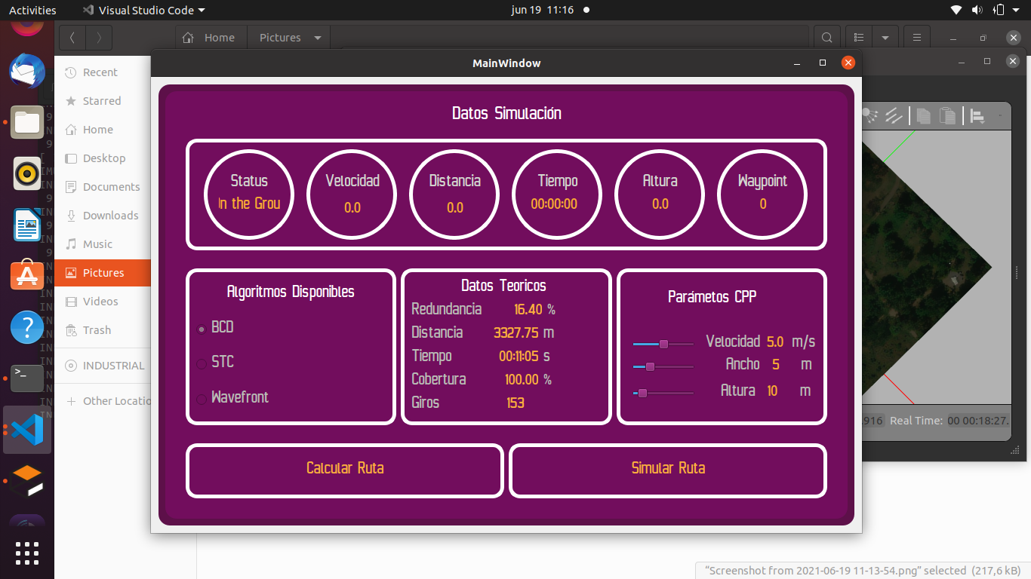

Figura 44. Interfaz con datos de la ruta de cobertura calculada.

1. Simular Ruta

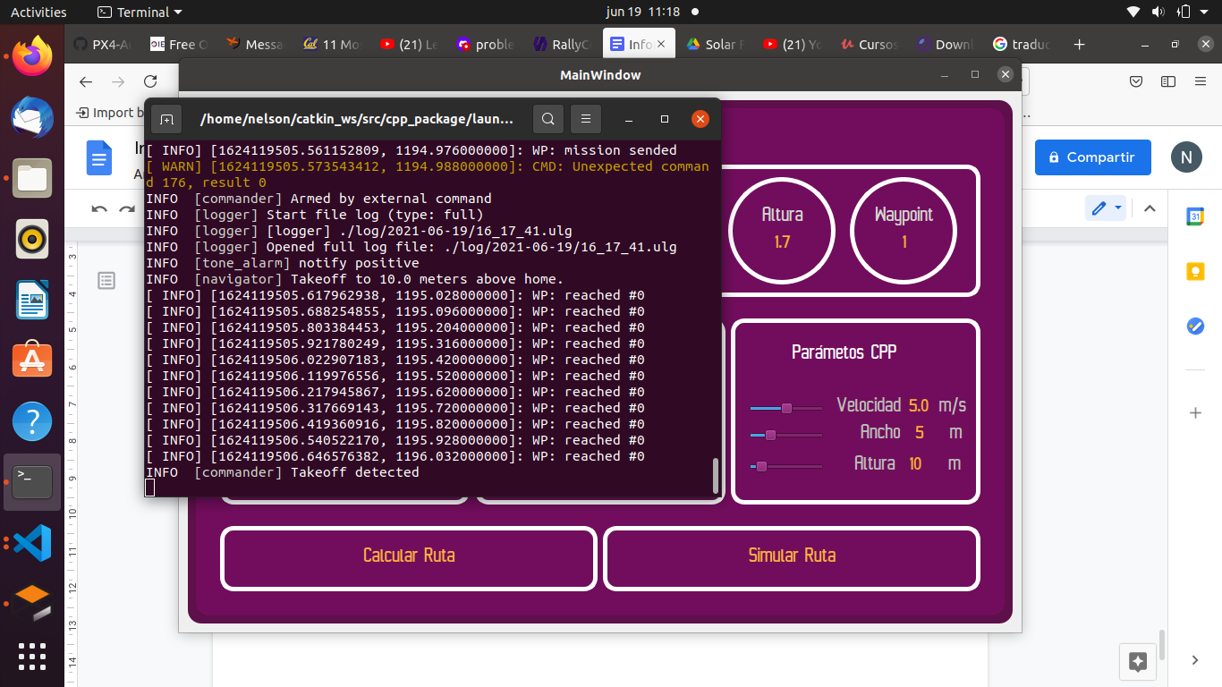

Figura 45. Inicio de la simulación de la ruta de cobertura.

Al presionar el botón se despliegan en la terminal los datos que se muestran en la imagen.   Se puede ver que, dentro de los mensajes desplegados en la terminal, hay uno que informa del despegue del dron y la altura a la que llegará en dicho despegue.

1. Validar la ruta seguida por el VANT

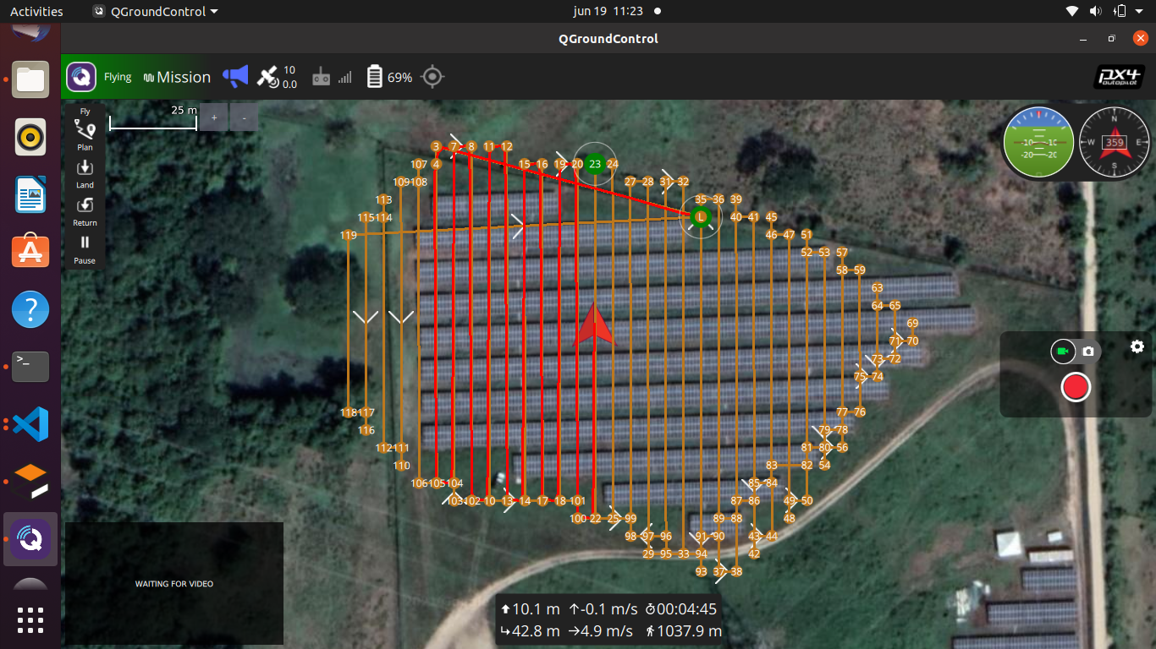

Figura 46. Visualización de la ruta de cobertura calculada y ruta cubierta por el VANT.

1. Comparar datos de simulación

Se pueden comparar los datos que arroja el QGroundControl con los datos que se calculan en la interfaz diseñada.   Los datos comunes son velocidad, distancia, tiempo y altura.

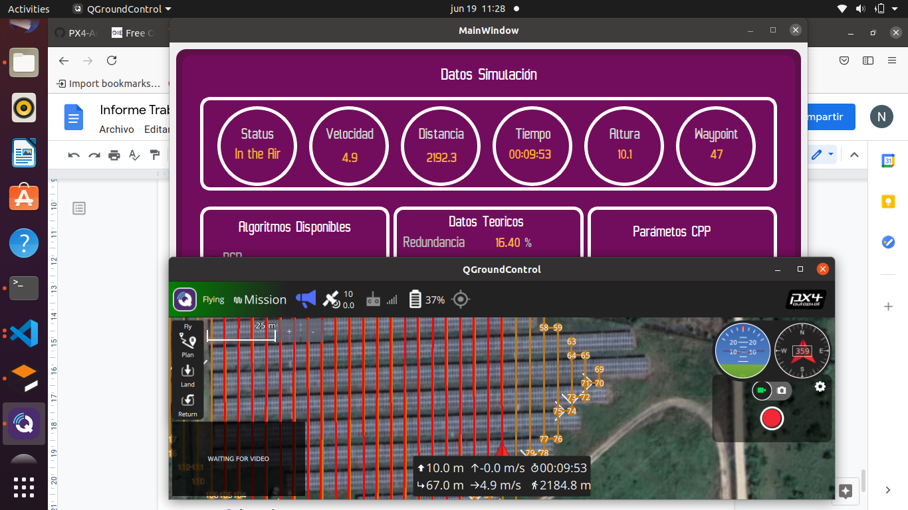

Figura 47. Comparación de datos de simulación.

Una vez terminada la simulación, se puede realizar una nueva simulación.  El cálculo de las rutas se puede realizar en cualquier momento, incluso durante la simulación, esto no afectará a la simulación en curso.

1. **Resultados**

Para evaluar los algoritmos y sus rutas de cobertura, se tomaron dos plantas fotovoltaicas.

* 1. **Celsia Bolívar**

Celsia bolívar es una planta solar ubicada en el departamento de Bolívar, Colombia.

Para dicha planta se tenía el área preestablecida a recorrer. A dicha área se le aplicaron cada uno de los algoritmos de rutas de cobertura. Inicialmente se calculó una ruta de cobertura con una distancia entre líneas de un metro, como se puede apreciar en la figura 48. Posteriormente se calcularon y simularon las rutas generadas con cada uno de los algoritmos con distancia entre líneas de 10m, como se puede observar en las figuras 49,50 y 51.

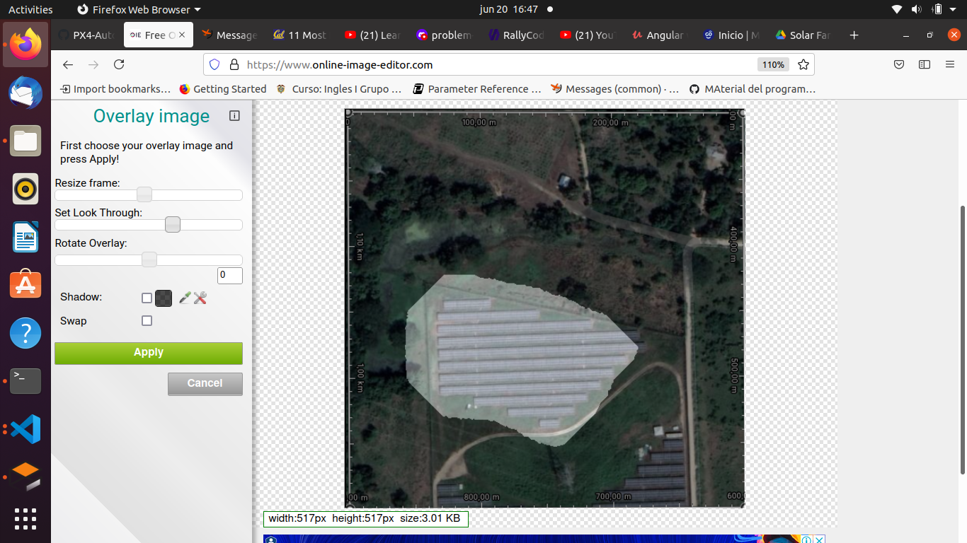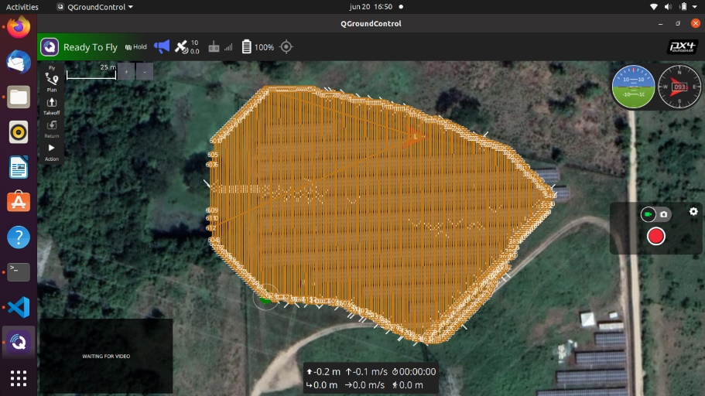

Figura 48. Áreas delimitadas y ruta calculada con distancia entre líneas de 1m.

Se puede apreciar en la figura 48 que el área predeterminada corresponde con el área a recorrer.

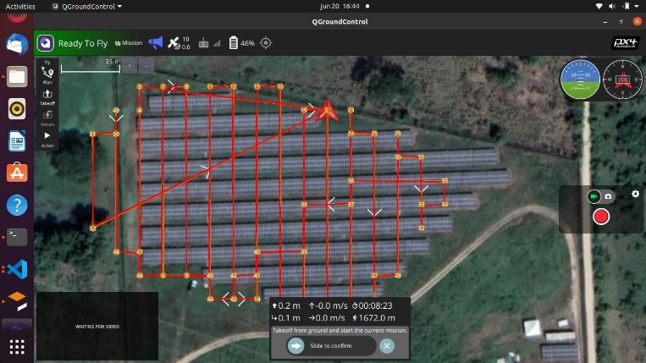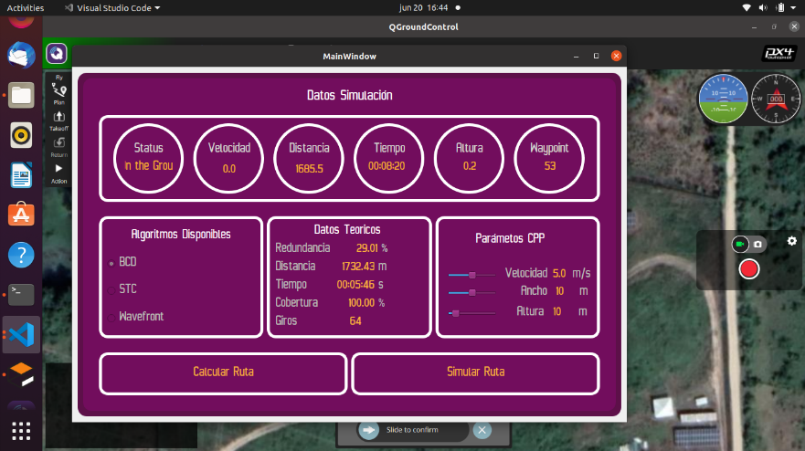

Figura 49. Ruta con distancia entre líneas de 10m y algoritmo BCD.

Para esta ruta, los datos teóricos calculados para la ruta fueron:

* **Redundancia:** 29.01%
* **Distancia por recorrer por el VANT**: 1732.43m
* **Tiempo de vuelo:** 00:05:46
* **Cantidad de giros de la ruta:** 64

En la simulación, se debía evaluar el tiempo de vuelo y la distancia recorrida. Los datos obtenidos fueron:

* **Distancia recorrida:** 1685.5 m con nuestro método, 1672m con el software QGroundControl.
* **Tiempo de vuelo:** 00:08:20 con nuestro método, 00:08:23 con el software QGroundControl.

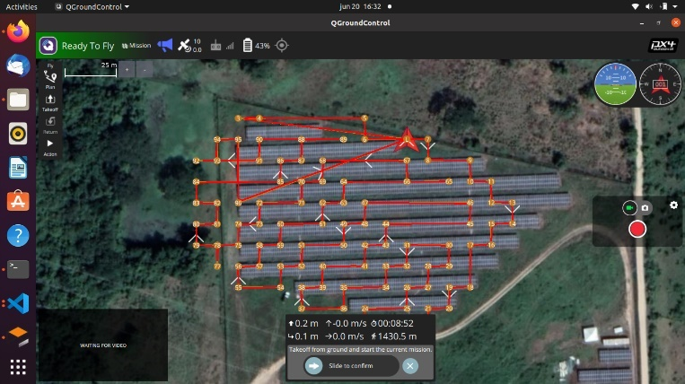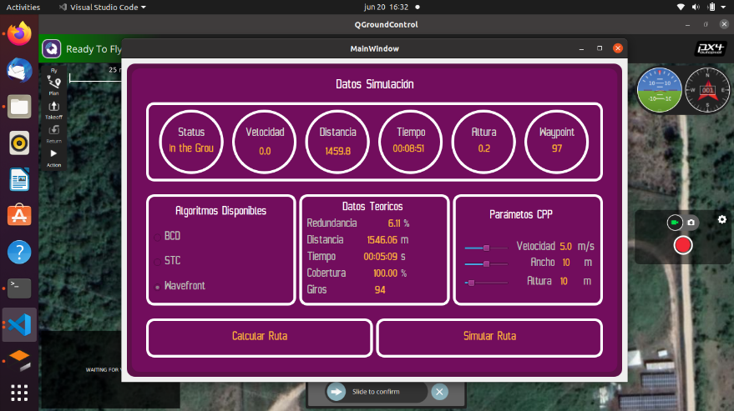

Figura 50. Ruta con distancia entre líneas de 10m y algoritmo Wavefront.

Para esta ruta, los datos teóricos calculados para la ruta fueron:

* **Redundancia:** 6.11%
* **Distancia por recorrer por el VANT**: 1546.06m
* **Tiempo de vuelo:** 00:05:09
* **Cantidad de giros de la ruta:** 94

En la simulación, se debía evaluar el tiempo de vuelo y la distancia recorrida. Los datos obtenidos fueron:

* **Distancia recorrida:** 1459.8 m con nuestro método, 1430.5m con el software QGroundControl.
* **Tiempo de vuelo:** 00:08:51 con nuestro método, 00:08:52 con el software QGroundControl.

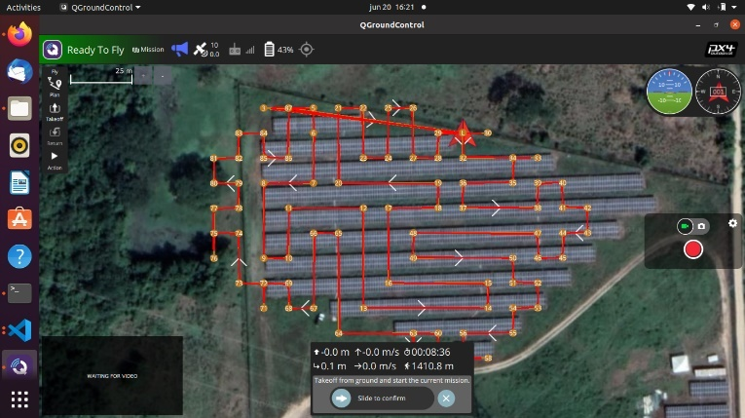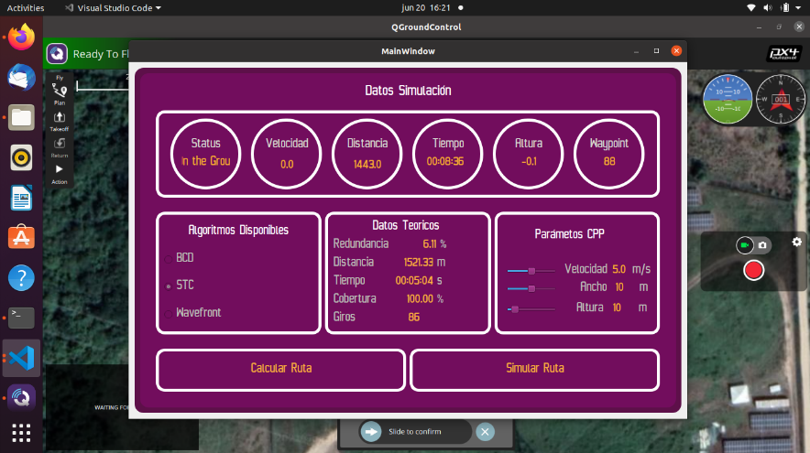

Figura 51. Ruta con distancia entre líneas de 10m y algoritmo STC.

Para esta ruta, los datos teóricos calculados para la ruta fueron:

* **Redundancia:** 6.11%
* **Distancia por recorrer por el VANT**: 1521.33m
* **Tiempo de vuelo:** 00:05:04
* **Cantidad de giros de la ruta:** 94

En la simulación, se debía evaluar el tiempo de vuelo y la distancia recorrida. Los datos obtenidos fueron:

* **Distancia recorrida:** 1443 m con nuestro método, 1410.8 m con el software QGroundControl.
* **Tiempo de vuelo:** 00:08:36 con nuestro método, 00:08:36 con el software QGroundControl.
  1. **South Winston**

Esta planta está ubicada en los Estados Unidos. Las coordenadas GPS de dicha planta son 36.02961731613414, -80.30389653877222.

Para esta planta solar se tenía definida el área que se puede apreciar en la figura 52. Inicialmente se calculó la ruta de cobertura con una distancia entre líneas de 1m.

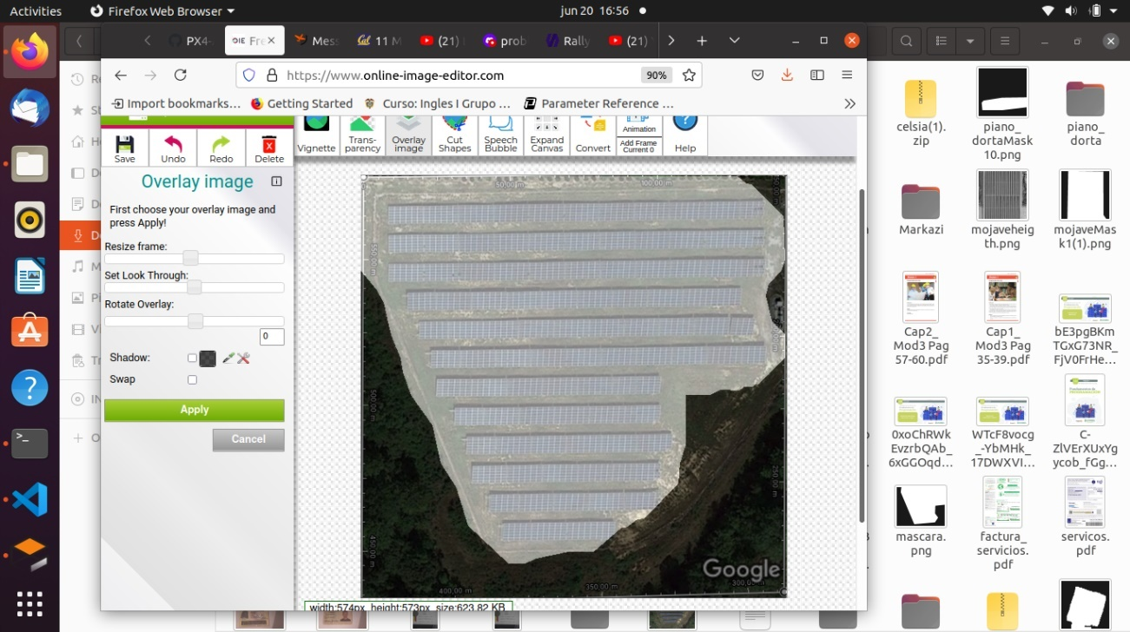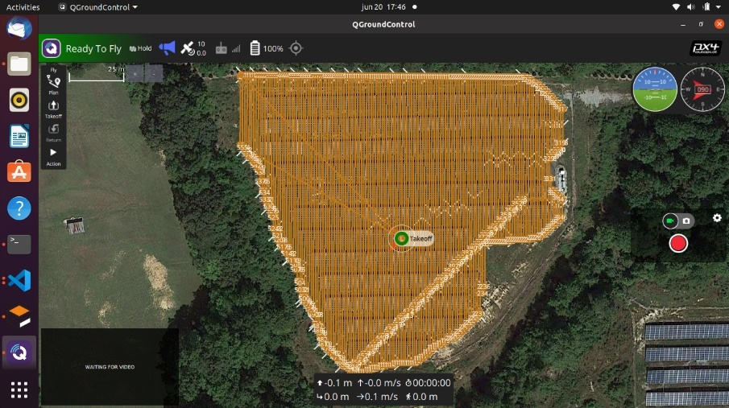

Figura 52. Áreas delimitadas y ruta calculada con distancia entre líneas de 1m.

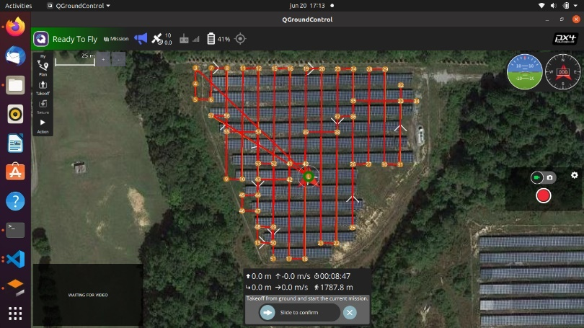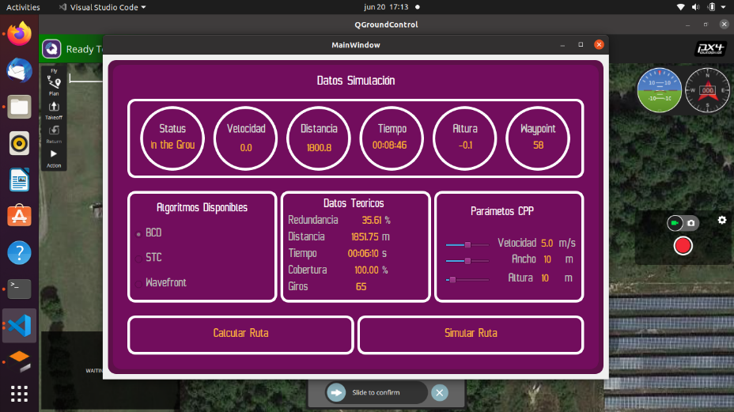

Figura 53. Ruta con distancia entre líneas de 10m y algoritmo BCD.

Para esta ruta, los datos teóricos calculados para la ruta fueron:

* **Redundancia:** 35.61%
* **Distancia por recorrer por el VANT**: 1851.75m
* **Tiempo de vuelo:** 00:06:10
* **Cantidad de giros de la ruta:** 65

En la simulación, se debía evaluar el tiempo de vuelo y la distancia recorrida. Los datos obtenidos fueron:

* **Distancia recorrida:** 1800.8 m con nuestro método, 1787.8 m con el software QGroundControl.
* **Tiempo de vuelo:** 00:08:46 con nuestro método, 00:08:47 con el software QGroundControl.

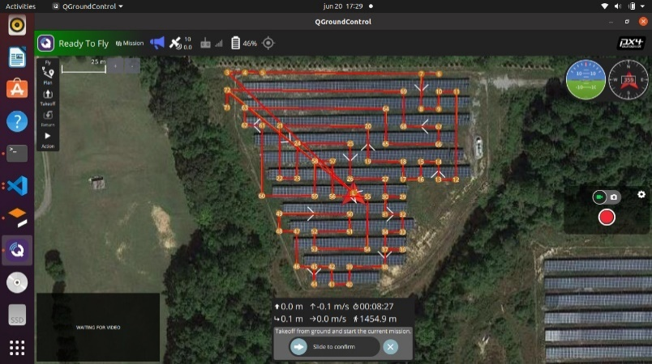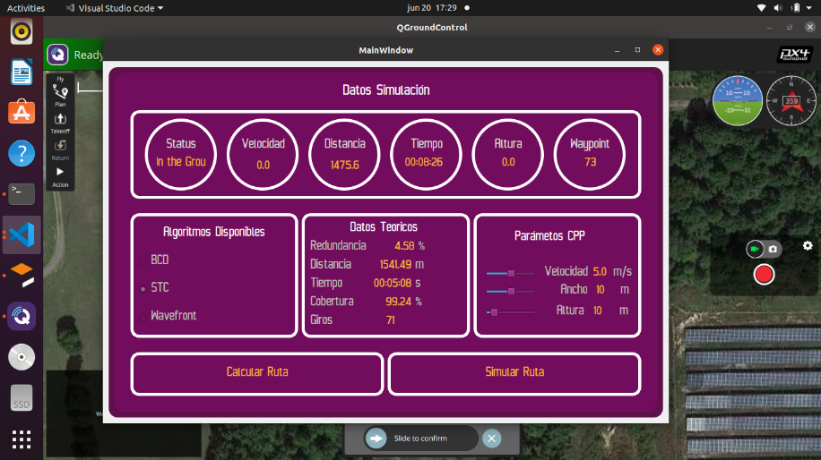

Figura 54. Ruta con distancia entre líneas de 10m y algoritmo STC.

Para esta ruta, los datos teóricos calculados para la ruta fueron:

* **Redundancia:** 4.58%
* **Distancia por recorrer por el VANT**: 1541.49m
* **Tiempo de vuelo:** 00:05:08
* **Cantidad de giros de la ruta:** 71

En la simulación, se debía evaluar el tiempo de vuelo y la distancia recorrida. Los datos obtenidos fueron:

* **Distancia recorrida:** 1475.6 m con nuestro método, 1454.9 m con el software QGroundControl.
* **Tiempo de vuelo:** 00:08:26 con nuestro método, 00:08:27 con el software QGroundControl.

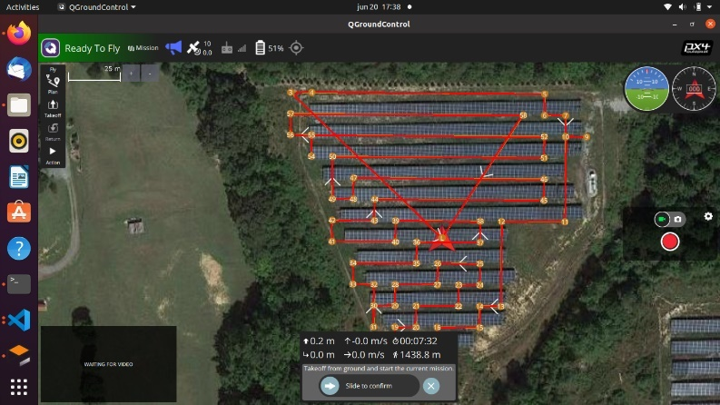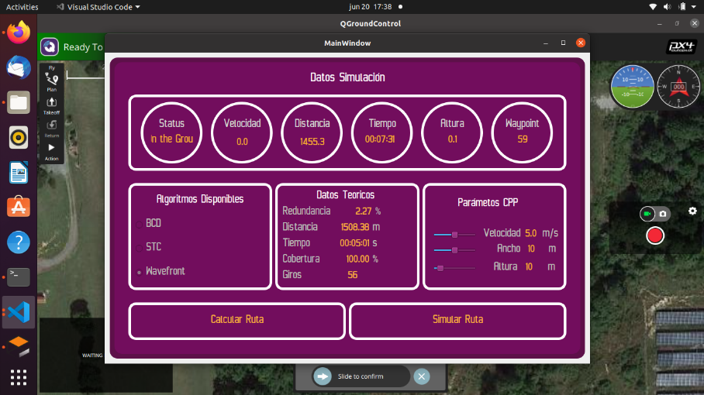

Figura 55. Ruta con distancia entre líneas de 10m y algoritmo Wavefront.

Para esta ruta, los datos teóricos calculados para la ruta fueron:

* **Redundancia:**2.27%
* **Distancia por recorrer por el VANT**: 1508.38m
* **Tiempo de vuelo:** 00:05:01
* **Cantidad de giros de la ruta:** 56

En la simulación, se debía evaluar el tiempo de vuelo y la distancia recorrida. Los datos obtenidos fueron:

* **Distancia recorrida:** 1455.3 m con nuestro método, 1438.8 m con el software QGroundControl.
* **Tiempo de vuelo:** 00:07:31 con nuestro método, 00:07:32 con el software QGroundControl.

Con el fin de evaluar el desempeño de los algoritmos, las rutas calculadas y el tiempo de vuelo, se simuló con distancia entre líneas de 5m. Los resultados obtenidos se pueden ver en las figuras 56,57 y 58.

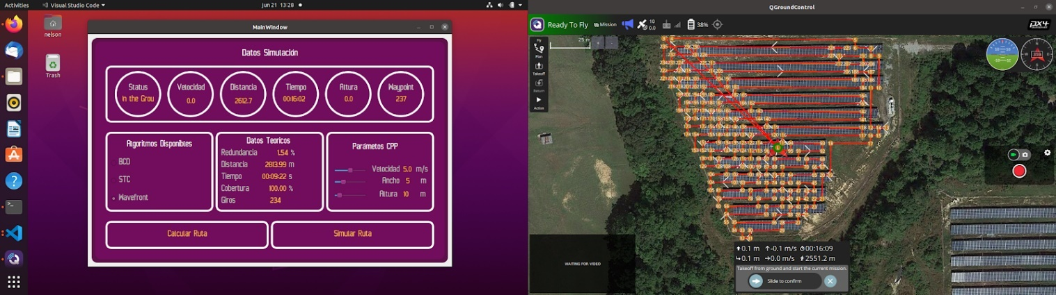

Figura 56. Ruta con distancia entre líneas de 5m y algoritmo Wavefront.

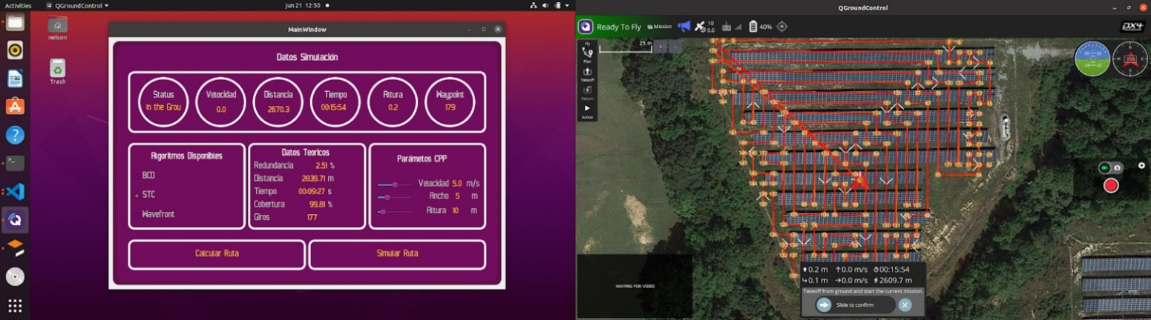  
Figura 57. Ruta con distancia entre líneas de 5m y algoritmo STC.

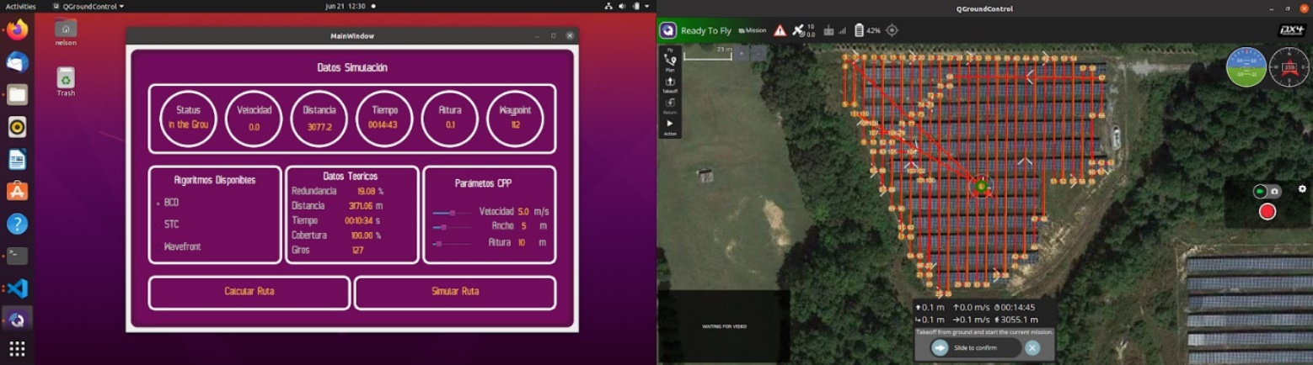

Figura 58. Ruta con distancia entre líneas de 5m y algoritmo BCD.

La tabla 1 resume los datos hallados para cada una de las plantas y sus respectivas simulaciones.



Tabla 1. Resultados obtenidos en las simulaciones.

1. **Conclusiones**

* La solución implementada permite seleccionar, simular y evaluar una ruta en base a múltiples parámetros de entrada, ahorrando tiempo en la selección del recorrido a realizar por parte de un VANT.
* Aunque el método desarrollado toma como entrada una foto denominada máscara, dicha máscara debe estar libre de pixeles aislados.
* Los resultados se pueden ver afectados por la generación de la máscara, el cambio del tamaño de dicha máscara en el procesamiento, la cantidad de giros y la distancia entre líneas que posee la ruta calculada, como también los métodos usados para el cálculo de los distintos valores de nuestra solución y el usado por el software QGroundControl.
* Las métricas calculadas en este trabajo son las más usadas en la literatura para evaluar la calidad de una ruta de cobertura dado un área o ambiente conocido de antemano.
* Aunque no era objetivo de este trabajo de grado, se incluyó una métrica para la cantidad de giros de las distintas rutas calculas. Los resultados obtenidos en simulación confirmaron que, en general, a mayor cantidad de giros, no siempre se genera mayor consumo energético por parte del VANT al cubrir un área determinada.

# Referencias

|  |  |  |  |  |  |  |  |  |  |  |  |  |  |  |  |  |  |  |  |  |  |  |  |  |  |  |  |  |  |  |  |  |  |  |  |  |  |  |  |  |  |  |  |  |
| --- | --- | --- | --- | --- | --- | --- | --- | --- | --- | --- | --- | --- | --- | --- | --- | --- | --- | --- | --- | --- | --- | --- | --- | --- | --- | --- | --- | --- | --- | --- | --- | --- | --- | --- | --- | --- | --- | --- | --- | --- | --- | --- | --- | --- |
| |  |  | | --- | --- | | [1] | N. Basilico y S. Carpin, «Deploying Teams of Heterogeneous UAVs in Cooperative Two-level Surveillance Missions. In Proceedings of the 2015 IEEE/RSJ International Conference on Intelligent Robots and Systems (IROS), Hamburg, Germany, 28 September–2 October 2015; pp. 610–615». | | [2] | P. Lottes, R. Khanna, J. Pfeifer, R. Siegwart y C. Stachniss, «UAV-Based Crop and Weed Classification for Smart Farming. In Proceedings of the 2017 IEEE International Conference on Robotics and Automation (ICRA), Singapore,» p. 3024–3031, 29 May–3 June 2017. | | [3] | A. Cesetti, E. Frontoni, A. Mancini, A. Ascani, P. Zingaretti y S. Longhi, «A visual global positioning system for unmanned aerial vehicles used in photogrammetric applications. J. Intell. Robot. Syst. 2011, 61, 157–168». | | [4] | I. Maza, F. Caballero, J. Capitán, J. Martínez-de Dios y A. Ollero, «Experimental results in multi-UAV coordination for disaster management and civil security applications. J. Intell. Robot. Syst. 2011, 61, 563–585». | | [5] | W. Chang, G. Yang, J. Yu, Z. Liang, L. Cheng y C. Zhou, «Development of A Power Line Inspection Robot with Hybrid Operation modes. In Proceedings of the 2017 IEEE/RSJ International Conference on Intelligent Robots and Systems (IROS), Vancouver, BC, Canada, 24–28 September; pp. 973–978». | | [6] | Greenwood, F., Erica L. Nelson., P. Gregg Greenough, «Flying into the hurricane: A case study of UAV use in damage assessment during the 2017 hurricanes in Texas and Florida.,» *PLOS ONE. https://doi.org/10.1371/journal.pone.0227808,* 2020. | | [7] | L. Zlajpah, «Simulation in robotics,» *ScienceDirect,* 2008. | | [8] | M. C. Enric Galceran, «A survey on coverage path planning for robotics,» *ScienceDirect,* 2013. | | [9] | S. Brown, «Coverage Path Planning and Room,» *A thesis presented to the University of Waterloo,* 2017. | | [10] | C. H, «Coverage for robotics—a survey of recent results,» *Annals of Mathematics and Artificial Intelligence,* pp. 113-126, 2001. | | [11] | A. E. Moravec, «High resolution maps from wide angle sonar,» *Proc. IEEE Int. Conf. Robotics and Automation,* vol. 2, pp. 116-125, 1985. | | [12] | J. T. G. S. J. Castellanos, «Building a global map of the environment of a mobile robot: the importance of correlations,» *1997 IEEE International Conference on, Robotics and Automation,* vol. 2, nº Proceedings,, pp. 1053-1059, 1997. | | [13] | J. C. Latombe, «Robot Motion Planning,» 2012. | | [14] | J. V. A. A. G. Nelson Munoz Ceballos, «Simulation and Assessment Educational Framework For Mobile Robot Algorithms,» *Journal of Automation, Mobile Robotics & Intelligent Systems,* vol. 8, nº 1, p. 55, 2014. | | [15] | G. B. A. S. M. S. Shah, «Multidrone aerial surveys of penguin colonies in Antarctica. Sci. Robot. 5, eabc3000 (2020).». | | [16] | J. J. a. L. Tang, «Optimal coverage path planning for arable farming on 2D surfaces,» *Trans. ASABE,* vol. 53, nº 1, p. 283, 2010. | | [17] | B. J. E. a. F. S. Hover, «Sampling-based coverage path planning for inspection of complex structures,» *Proc. AAAI,* pp. 1-9, 2012. | | [18] | Y. H. C. J. B. P. a. Y. F. Z. J. S. Oh, «Complete coverage navigation of cleaning robots using triangular-cell-based map,» *IEEE Trans. Ind. Electron,* vol. 51, nº 3, pp. 718-726, 2004. | | [19] | D. L. S. H. a. G. D. M. Hassan, «Task oriented area partitioning and allocation for optimal operation of multiple industrial robots in unstructured environments,» *Proc. 13th Int. Conf. Control Automat. Robot. Vis. (ICARCV),* pp. 1184-1189, 2014. | | [20] | P. P. H. Choset, «Coverage path planning: the boustrophedon cellular decomposition,» de *Proceedings of International Conference on Field and Service Robotics*, 1997. | | [21] | W.-C. T. a. J.-S. Liu, «SOLUTION OF AN INTEGRATED TRAVELING SALESMAN AND COVERAGE PATH PLANNING PROBLEM BY USING A GENETIC ALGORITHM WITH MODIFIED OPERATORS,» *IADIS International Journal on Computer Science and Information Systems,* vol. 14, nº 2, pp. 95-114, 2019. | | [22] | R. J. J. B. S. Y. A. Zelinsky, «Planning paths of complete coverage of an unstructured environment by a mobile robot,» *Proceedings of International Conference on Advanced Robotics,* pp. 533-538, 1993. | |